|  |
| --- |
| http://blog.gfx47.com/wp-content/uploads/2011/02/unity3d1.jpg |
| Unity 3D Server for CAVE Rendering  **Bachelorthesis** |
| Studiengang: Informatik  Autor: Julien Villiger, Daniel Inversini  Betreuer: Prof. Urs Künzler  Auftraggeber: cpvr Lab BFH  Experten: Harald Studer  Datum: 01.01.2016 |

Management Summary

Die vorliegende Bachelorarbeit behandelt die Programmierung eines Unity-Plugins sowie die Konfiguration und Inbetriebnahme des Multi-Screen Rendering Setups des CAVEs der BFH.

Die Arbeit verfolgt das Ziel, nebst der bereits vorhandenen Cluster-Rendering Lösung neu einen Unity 3D Render-Server in Betrieb zu nehmen und dies dank Unity einem breiten Publikum zur Verfügung zu stellen. Somit kann der schnell wachsenden Verbreitung von Unity Rechnung getragen werden und der CAVE der BFH ist über eine neue Plattform ansprechbar.

Das Plugin als Kernkomponente übernimmt das gesamte Rendering für die Seitenwände des CAVEs, die Kommunikation mit dem bereits vorhandenen Trackingsystem von WorldWiz, die Implementierung verschiedener VR-Eingabegeräte und weitere Aufgaben wie das Behandeln von GUI-Elementen, sekundären Kameras und Systemeinstellungen.

Plug & Play soll auch für die Verwendung des Plugins seine Gültigkeit haben. Die gesamte Funktionalität soll per Drag & Drop in ein neues oder bereits bestehendes Unity Projekt übernommen werden können. Bestehende Einstellungen und Funktionalität eines Spiels sollen nicht überschrieben werden, lediglich Erweitert.

Abgerundet wird die Arbeit mit einem extra erstellten Demospiel welches die Möglichkeiten des CAVEs zusammen mit Unity und dem Trackingsystem demonstriert. Sowie weiteren kleineren Demos für andere Anwendungsfälle (Simulationen, Demonstrationen) und einem Benutzerhandbuch.

Inhalt

Management Summary 2

1 Einführung 4

1.1 Vorarbeiten Projekt 2 4

2 Infrastruktur 5

2.1 Trackingsystem WorldViz 6

2.2 Devices 6

2.3 Unity Server 8

2.4 Audio 8

2.5 Video Matrix Switch 8

3 Architektur der Komponenten 9

4 Stereoskopie 14

4.1 Kameraeinstellungen 14

4.2 Sekundäre Kameras 15

4.2.1 VR Namespace Unity 15

4.3 Mosaic Settings 16

4.4 Custom Cursor 16

5 Immersion 17

5.1 Frustum 17

5.1.1 CAVE XXL Frustum 18

5.1.2 General Projection Matrix Frustum 19

6 Devices 19

6.1 Wand 19

6.2 Eyes 24

6.3 Gamepad 25

7 VRPN 26

7.1 Verwendung mit PPT Studio WorldViz 26

7.2 Datenverarbeitung im Unity 26

7.3 Datenveredlung im Unity 28

8 Unity Plugin 30

8.1 Konfiguration 30

8.2 Aufgabenverteilung 33

8.3 Deployment 39

8.4 Troubleshooting 43

9 Warping (optional, ev. bei Immersion) 45

10 Demo Apps 46

10.1 Shooting Gallery 46

10.2 Model-Viewer 52

10.3 App Drittpartei 54

11 Abbildungsverzeichnis 55

12 Tabellenverzeichnis 56

13 Quellcode snippets 56

14 Glossar 56

15 Literaturverzeichnis 56

16 Anhang 57

17 Selbständigkeitserklärung 58

# Einführung

## Vorarbeiten Projekt 2

Im Rahmen des vorgängigen Projekts, die Projekt 2 Arbeit, wurden verschiedene Methoden geprüft wie eine Integration von Unity in den CAVE erfolgen kann.

In einem ersten Schritt erfolgte eine Prüfung der bereits verwendeten Frameworks (Equalizer, Chromium) und der Software MiddleVR, die den Einsatz von Unity in einem CAVE deutlich vereinfachen sollte. Die dadurch entstehende Abhängigkeit der Software, die Anforderungen an die Unity -Applikationen (etliche Adaptionen am Code waren jeweils notwendig) und die nicht gebrauchte Fülle an Features waren der Grund, wieso eine eigene Umsetzung eines Unity-Plugins erfolgen sollte.

Bezüglich der Infrastruktur wurden folgende Methoden analysiert und bewertet:

1. Mehrere Hosts / Mehrere GPUs / Mehrere Unity Instanzen
2. Ein Host / Mehrere GPUs / Mehrere Unity Instanzen
3. Ein Host / Mehrere GPUs / Eine Unity Instanz
4. Ein Host / Mehrere GPUs / Eine Unity Instanz mit Mosaic[1] Treiber

Basierend auf Prototypen der verschiedenen Systeme und theoretischer Abklärungen konnte sich Variante 4 (**Ein Host / Mehrere GPUs / Eine Unity Instanz mit Mosaic Treiber**) klar hervorheben. Die dadurch erreichte hohe Flexibilität, die obsolete Synchronisierung und die gute Performance durch Verteilung der Last auf verschiedene GPUs waren ausschlaggebend.

Mosaic ist eine Technologie von Nvidia, um mehrere Graphikkarten über den Treiber zu verlinken und auf einem Desktop darzustellen. Windows wird ein einzelner Output vorgegaukelt, auch wenn physisch mehrere GPUs mit multiplen Ausgängen angeschlossen sind.



Abbildung 1: Prototyp 1 Projekt 2

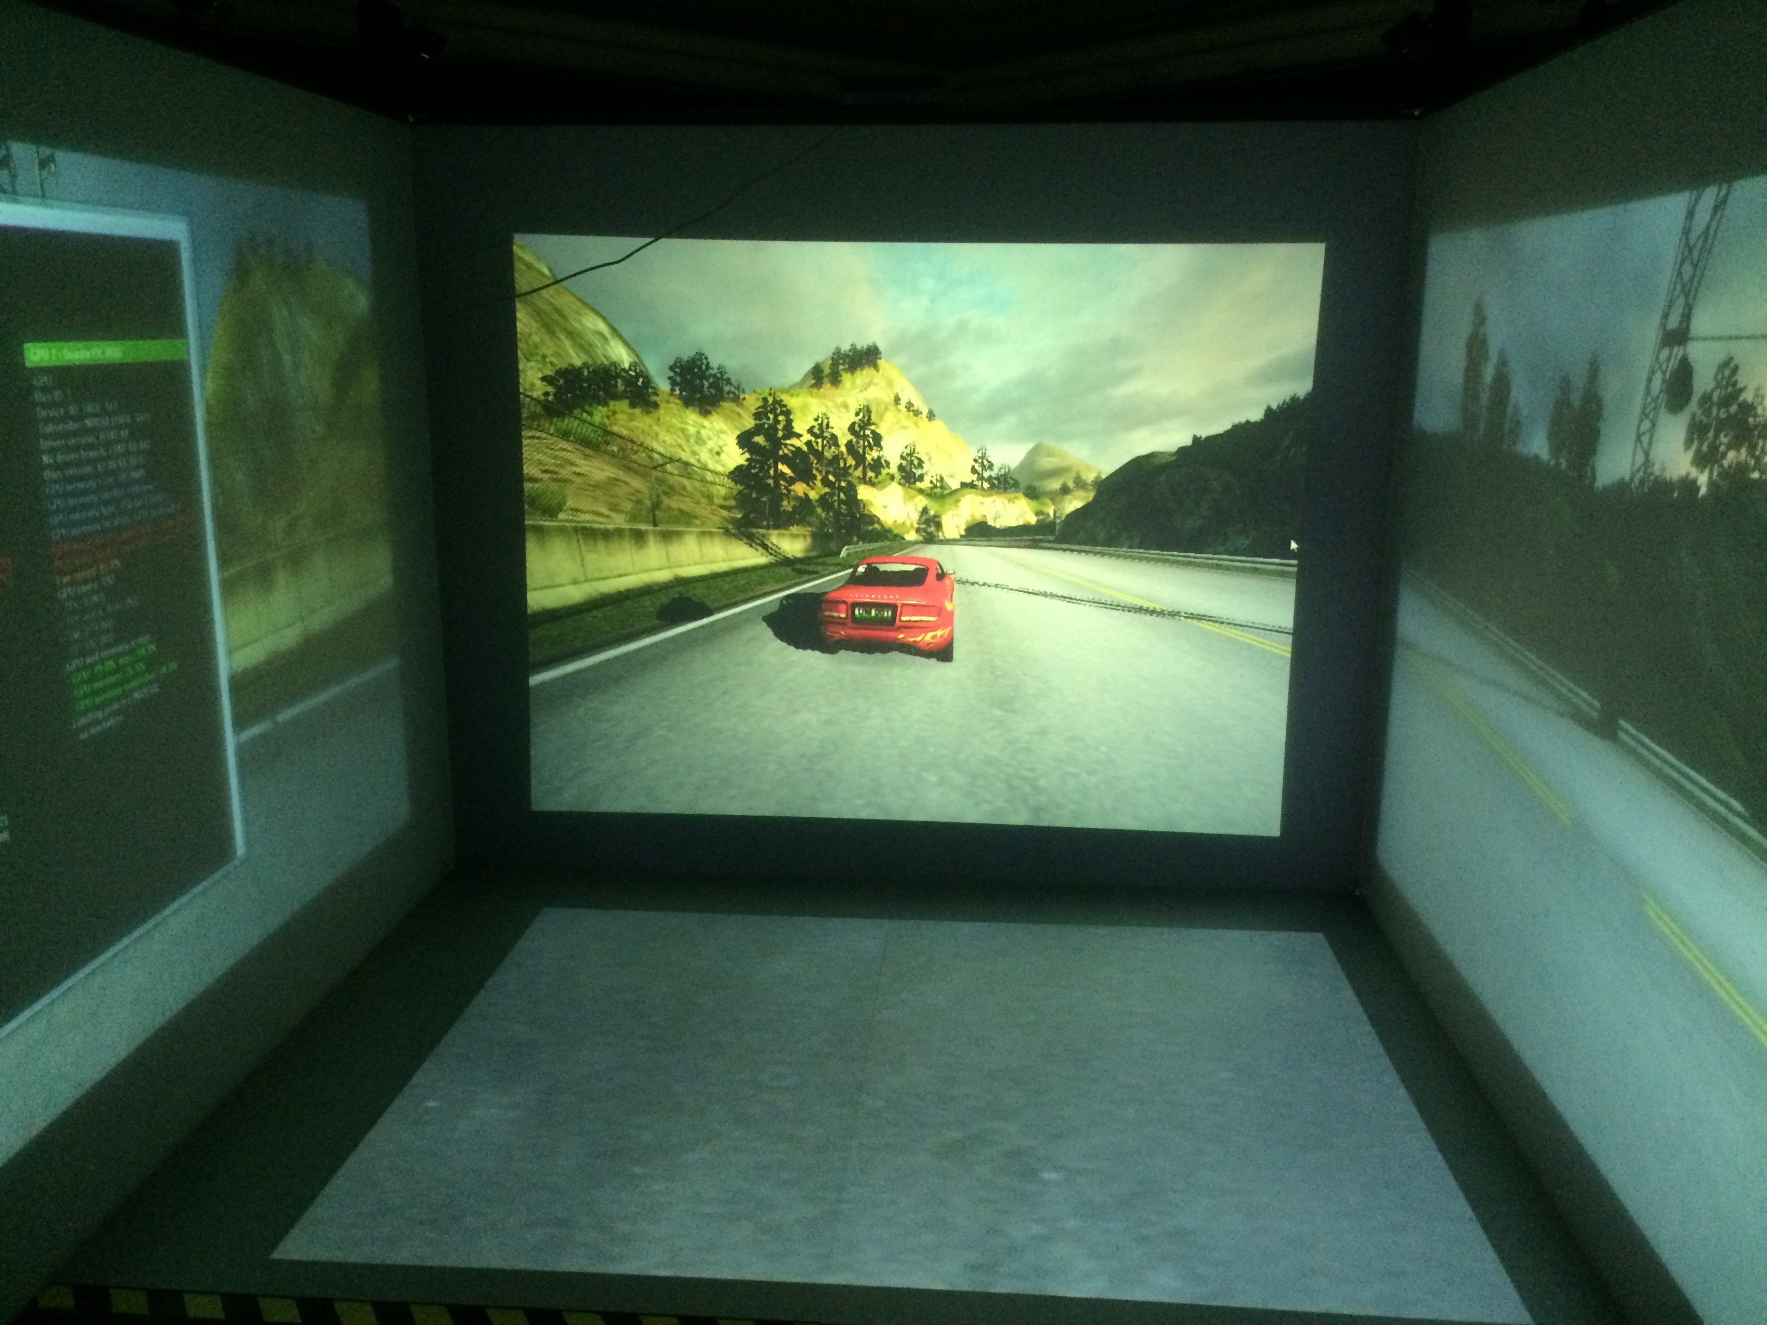

Abbildung 2: Prototyp 2 Projekt 2

# Infrastruktur

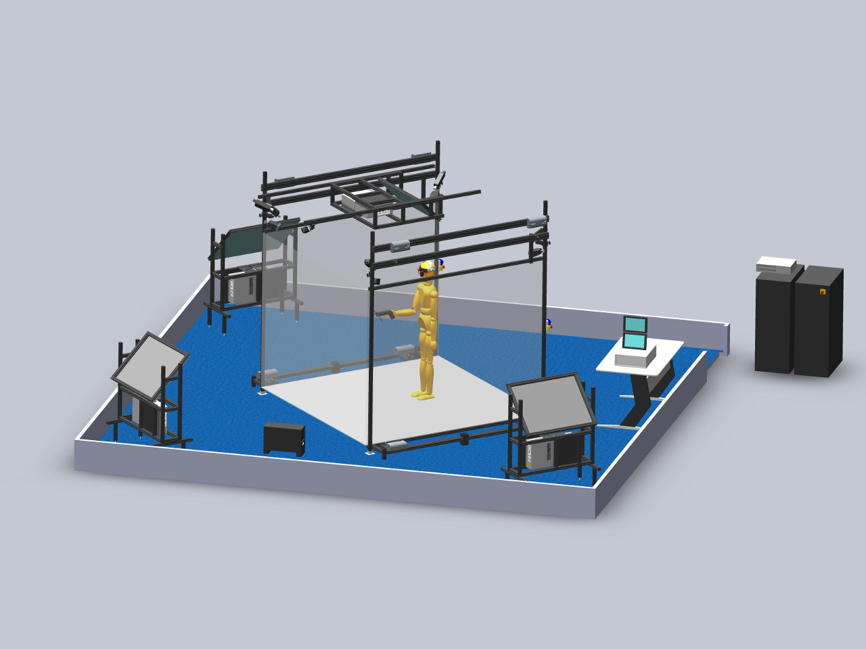

Abbildung 3: CAVE BFH

Der virtual reality haptic CAVE der BFH bietet Entwicklern und Forschern ein mächtiges Instrument, um hochrealistische immersive Applikationen zu bauen. Der CAVE ist eine kubische Konfiguration mit vier Leinwänden (Links, Front, Rechts, Boden) die von je 2 Projektoren bestrahlt werden. Um eine realistische 3D Stereoprojektion zu erschaffen, sind bei den Projektoren Polfilter angebracht und die Benutzer tragen entsprechend eine Brille mit Polfilter.

Alle Komponenten des CAVE und dessen Abhängigkeiten werden in der folgenden Grafik dargestellt:

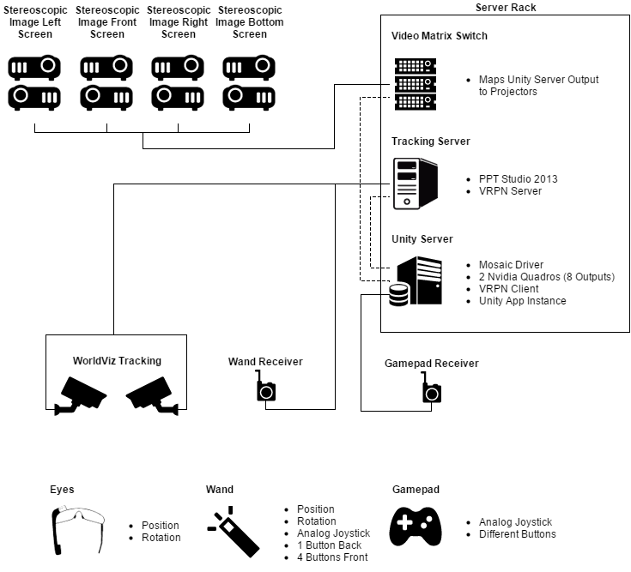

Abbildung 4: Infrastruktur CAVE

## Trackingsystem WorldViz

Das Trackingsystem von WorldViz wurde integriert, um Positionen und Rotationen von verschiedenen Devices im CAVE zu erfassen. Die von den 10 WorldViz Kameras übermittelten Daten werden vom PPT Studio 2013 zentral auf einem Server interpretiert, d.h. es werden Punkte im Raum und dessen Rotation der Devices berechnet, und können bei Bedarf über das VRPN-Protokoll abgefragt werden.

## Devices

* **Eyes**

Die Eyes von WorldViz sind Brillen mit Polfilter und zwei montierten Infrarot-Trackern. Somit lassen sich die Position des Kopfes und dessen Rotation auf zwei Achsen (Yaw und Roll) bestimmen. Die dritte Achse (Pitch) kann mit lediglich zwei Trackern nicht ermittelt werden. Dazu wären mindestens drei LEDs oder ein Gyrometer notwendig.

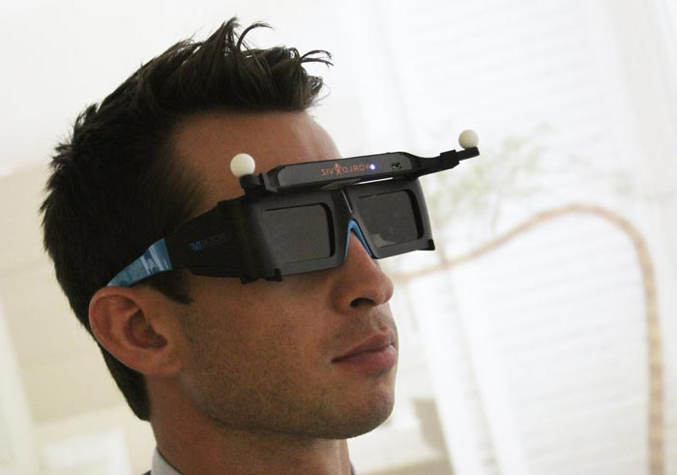

Abbildung 5: PPT Eyes, Quelle: www.worldviz.com

* **Wand**

Der Wand von WorldViz ist das primäre Eingabegerät. Nebst zwei Infrarot-Tackern, welche für die Positions- und Rotationsbestimmung verwendet werden, ist ein Gyrometer integriert, um noch präziser Drehungen feststellen zu können. Dadurch wird auch die fehlende Rotationsachse (fehlende bei den Eyes) kompensiert und es können Yaw, Roll und Pitch ermittelt werden.

Als Inputs dienen ein analoger Joystick, vier Buttons auf der Vorderseite sowie ein Button auf der Rückseite.

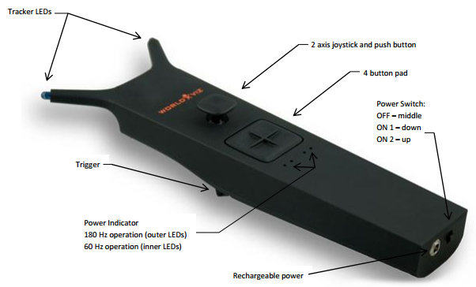

Abbildung 6: PPT Wand, Quelle: www.worldviz.com

* **Gamepad**

Ein weiteres Inputgerät ist ein handelsübliches Gamepad. Frei von jeglichem Tracking wird einzig die Unity-Applikation gesteuert.

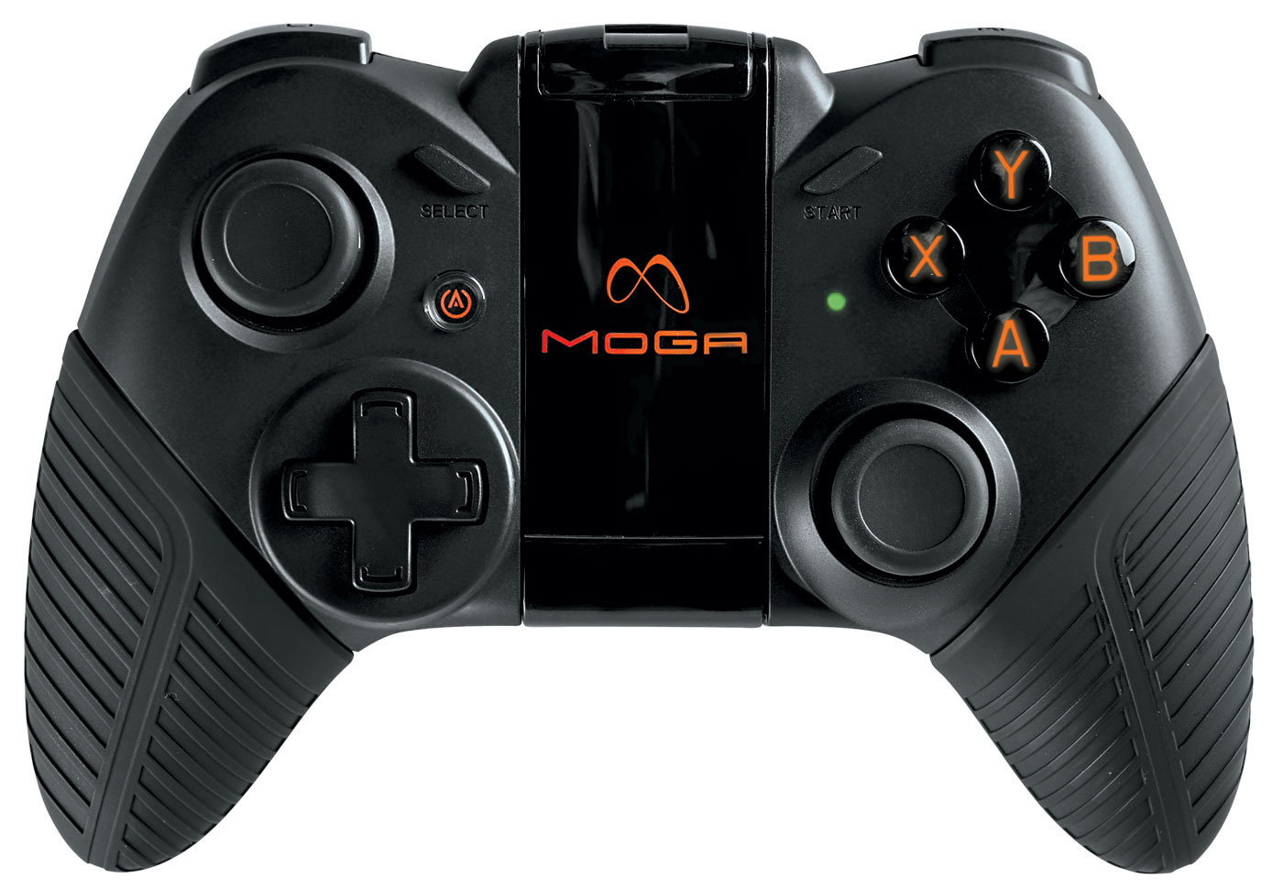

Abbildung 7: Gamepad, Quelle: www.androidrundown.com

## Unity Server

Der leistungsstarke Unity Server ist der Knotenpunkt des gesamten Systems. Auf diesem Rechner läuft die Unity-Applikation mit dem konfigurierten UnityPlugin, welches die Trackingdaten vom Trackingserver abgreift und das korrekte Rendering in der Unity-Applikation für die Projektoren Aufteilung sicherstellt. Mittels Mosaic, einem speziellen Treiber von Nvidia der die Aufteilung auf mehrere Grafikkartenausgänge übernimmt, werden alle Projektoren korrekt für die stereoskopische Projektion angesprochen.

## Audio

Um die Immersion weiter zu steigern, ist ein 3D Soundystem mit vier Lautsprechern in Betrieb.

## Video Matrix Switch

Weil parallel weitere Clients in Betrieb sind und Bilddaten für den CAVE liefern können, wird ein Video Matrix Switch eingesetzt, um die verschiedenen Inputquellen auf die 8 bestehenden Projektoren abbilden zu können.

# Architektur der Komponenten

Damit das Unity Plugin einwandfrei läuft, ist eine enge Zusammenarbeit zwischen realen und virtuellen Komponenten vonnöten. Beispielsweise haben die Inputdevices Wand und Eyes ein virtuelles Pendant, um dessen Eigenschaften besser verwerten und weiterverarbeiten zu können. Zusätzlich ermöglicht dieses Konzept ein sauberes Debugging und eine ansprechende Visualisierung.

Die folgende Grafik zeigt die Verschmelzung der realen und virtuellen Welt mit je einem halben CAVE und deren spezifischen Komponenten auf.

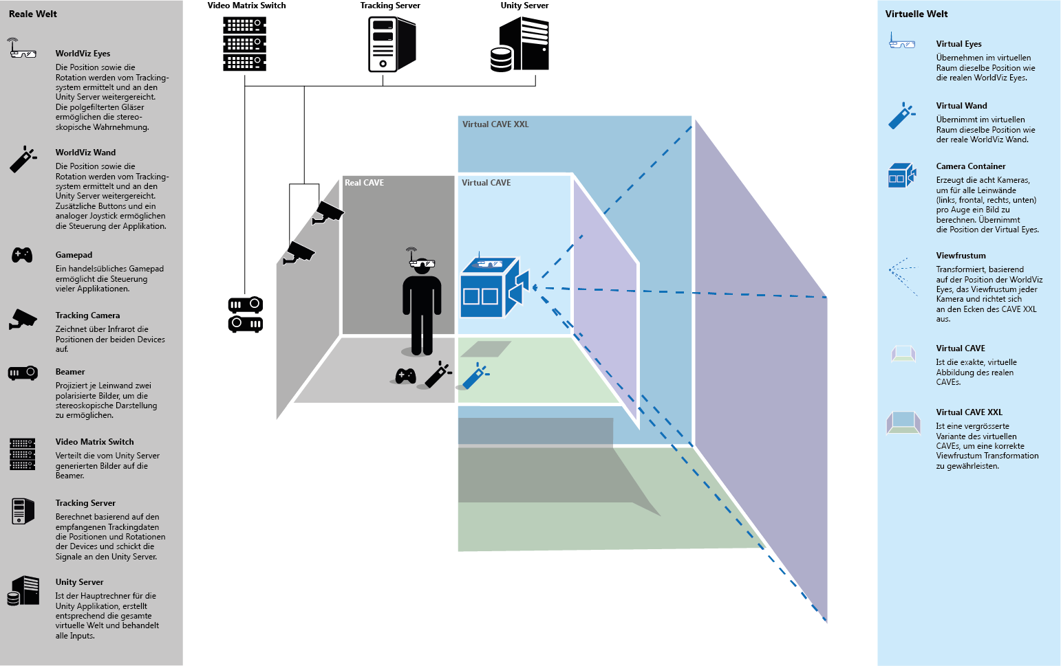

Abbildung 8: Übersicht der Komponenten

* Unterteilung Module
* Logisch und technisch

## Sequenzdiagramm

Folgendes Diagramm zeigt ein Update (Frameberechnung), welches Unity durchführt. Die physikalischen Komponenten Wand und Eyes werden nicht dargestellt, jedoch das Unitypendant dazu.

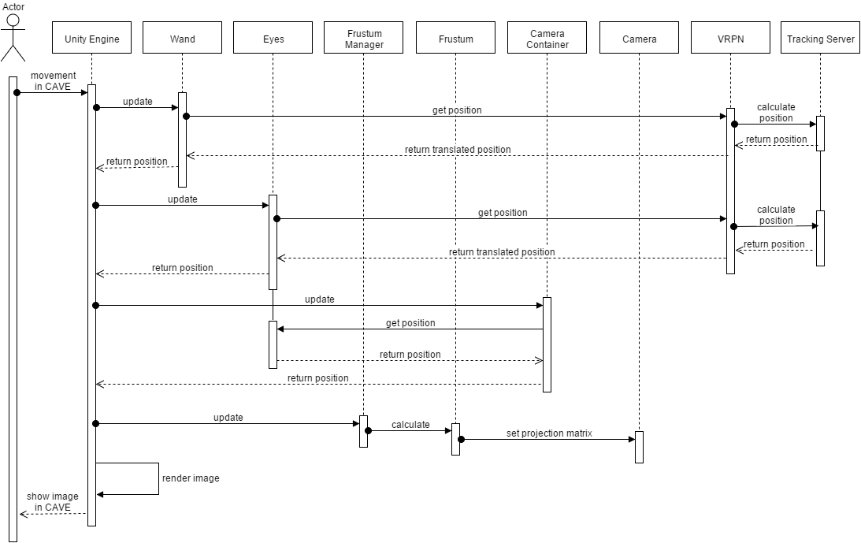

Abbildung 9: Sequenzdiagramm

# Stereoskopie

## Kameraeinstellungen

Für jede Seitenwand des CAVEs werden mehrere Kameras instanziiert und dem CameraContainer hinzugefügt:

* 3D Render Kamera für das linke Auge
* 3D Render Kamera für das rechte Auge
* GUI Render Kamera, aktiv falls sich GUI Elemente auf dieser Seite befinden
* Cursor Kamera, aktiv, falls sich der Cursor auf dieser Seite befindet

Die 3D Render Kameras werden wie folgt instanziert:

* An der Position der Hauptkamera (Übernommen von der Applikation)
* Rotiert um jeweils 90, 0, -90 Grad um Y für die Seitenwände
* Rotiert um 90 Grad um X für den Boden
* Verschoben um die halbe Augendistanz für den passiven Stereoeffekt.

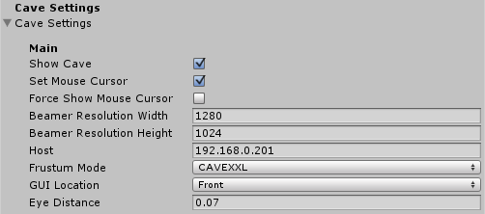

Abbildung 10: Augendistanz Einstellungen



Quellcode 1: Kamerainstanzierung

Die GUI Render Kamera (nur 2D GUI auf Canvas, keine 3D GUI’s) und die Cursor Kamera werden jeweils auch für das linke und das rechte Auge instanziiert und gerendert. Es wird aber keine Verschiebung vorgenommen, um keinen 3D Effekt zu erzeugen.

## Sekundäre Kameras

Je nach Spiel, Applikation kann es vorkommen, dass neben einer Hauptkamera (deren Viewport an die Wände des CAVEs projiziert werden), noch mehrere sekundäre Kameras vorhanden sind. Dies können eine Minimap, ein Querschnitt eines Körpers, eine Aussenkammer oder auch nur Rückspiegel bei einem Fahrzeug sein.

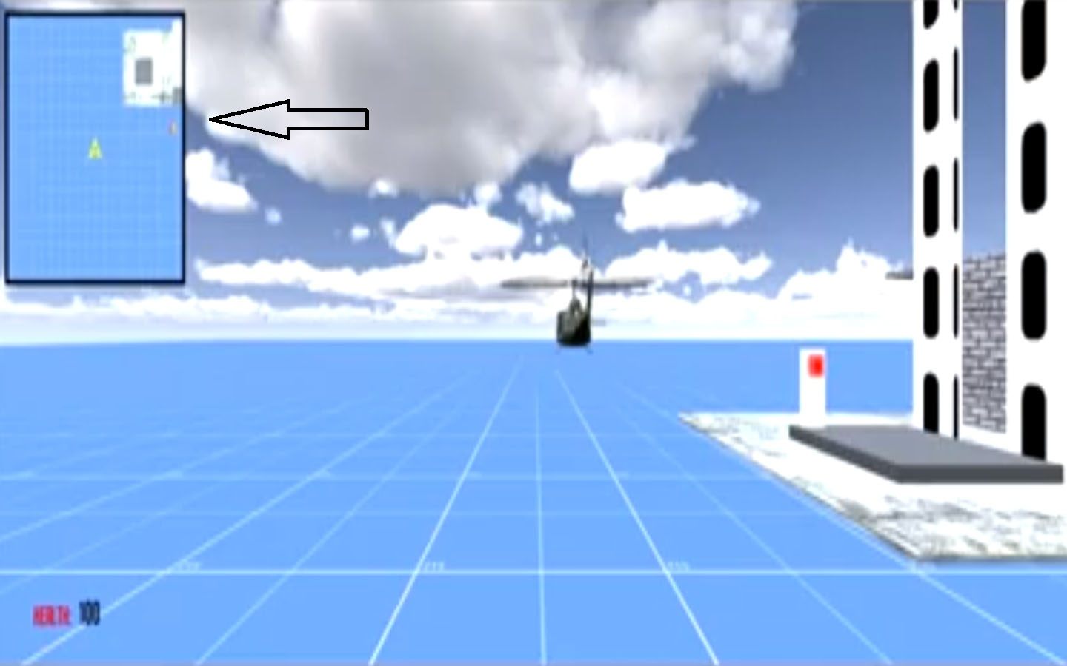

Abbildung 11: Minimap

Das Plugin löst diese Anforderung wie folgt:

* Der Benutzer kann entscheiden, auf welche Seite er die sekundäre Kamera mappen will.
* Es müssen lediglich all die gewünschten Kameras dem Plugin übergeben werden

Weitere Details siehe dazu Kapitel 7.

### VR Namespace Unity

Unity verfügt seit Version 5.1 über einen VR Namespace. Dieser wird verwendet um externe Plugins/ SDKs, wie welches der Oculus Rift, abzulösen. Mit diesem Namespace möchte Unity folgende Ziele erreichen:

* Vermeiden von Konfikten der Plugins untereinander
* Mehrere VR Geräte brauchen nicht mehr mehrere Plugins (Aufwand)
* Neue SDKs der Hersteller können mit älteren Versionen der Spiele nicht kompatibel sein

Das Basis-API unterstützt aktuell nur folgende Features:

* Automatisches Stereodisplay

Es ist nicht mehr nötig, wie bisher zwei Kameras zu instanziieren. Dies übernimmt Unity.

(Jede Kamera, welche nicht auf eine Textur rendert)

* Head-Tracking als Input

(Wie bei unserem Plugin)

Da dieses Feature erst mit Version 5.1 (Release Juni 2015) verfügbar war, und es im Moment nur über Basisfähigkeiten verfügt, wird dies nicht verwendet.

Quelle: <http://docs.unity3d.com/Manual/VROverview.html>

## Mosaic Settings

Mosaic ist eine Technologie von Nvidia, um mehrere Graphikkarten über den Treiber zu verlinken und auf einem Desktop darzustellen. Windows wird ein einzelner Output vorgegaukelt, auch wenn physisch mehrere GPUs mit multiplen Ausgängen angeschlossen sind.

„Die NVIDIA® Mosaic™ Mehrbildschirm-Technologie dient zur einfachen Skalierung jeder Anwendung auf mehrere Bildschirme, und das ohne Softwareanpassungen oder Leistungseinbußen. Durch die Mosaic Technologie werden Mehrbildschirm-Konfigurationen vom Betriebssystem als einzelner Bildschirm wahrgenommen.“

(Quelle: <http://www.nvidia.de/object/nvidia-mosaic-technology-de.html> )

Die Mosaic Einstellungen des Unity Servers sind wie folgt:

* 1280px auf 1024px Auflösung pro Ausgang.
* Eine 2 auf 4 Verteilung der acht Bildschirme
* Gesamtauflösung von 5120px auf 2048px

|  |  |  |  |
| --- | --- | --- | --- |
| **Karte 1, Ausgang 1, Position 0;0** | **Karte 1, Ausgang 2, Position 0;1** | **Karte 2, Ausgang 1, Position 0;2** | **Karte 2, Ausgang 2, Position 0;3** |
| **Karte 1, Ausgang 3, Position 1;0** | **Karte 1, Ausgang 4, Position 1;1** | **Karte 2, Ausgang 3, Position 1;2** | **Karte 2, Ausgang 4, Position 1;3** |

Tabelle 1: Mosaic Setting schematisch

## Custom Cursor

Falls ein Custom Cursor gewünscht ist, kann dieser dem Plugin angegeben werden.

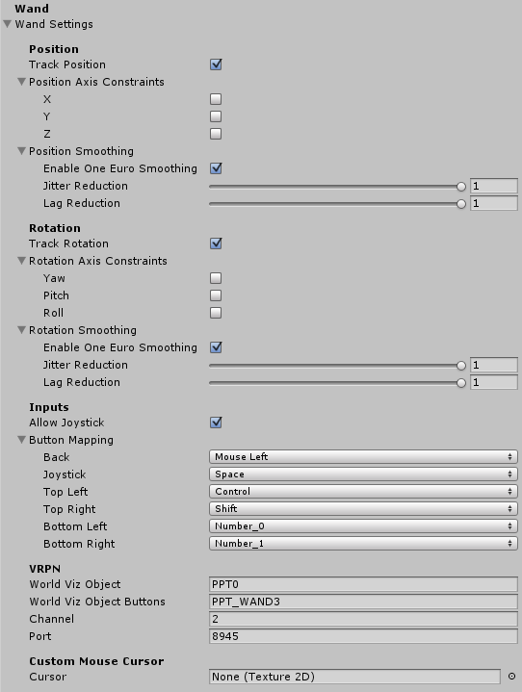

Abbildung 12: Custom Cursor

Dieses Sprite wird dann auf den als Cursor auf die jeweilige linke und rechte Kamera gerendert, so dass dieser für beide Augen ersichtlich ist.

# Immersion

## Frustum

Für eine optimale Projektion muss das bereits vorhandene Frustum der Applikation angepasst werden. Das Frustum wird im CAVE direkt bestimmt durch die geometrischen Eigenschaften der Wände des CAVES (inital), und aktualisiert durch die Position des Benutzers im CAVE (runtime).

Ganz allgemein bildet das Frustum das 3D Bild der Computergraphik auf einen zweidimensionalen Bildschirm ab.

Es gibt mehrere Möglichkeiten ein Frustum aufzubauen, wir beschränken uns auf folgende zwei:

* Frustum mit einer Projektionsfläche XXL (Seitenwand des CAVE virtuell ~30m entfernt, Dimensionen beibehalten)
* Frustum mit der genauen Projektionsfläche der CAVE-Wand und einer Off-Axis Projektion

Diese unterschiedlichen Möglichkeiten haben sich ergeben aus dem Adaptieren des bereits vorhandenen Frustums, den eigenen Ansätzen und Überlegungen, und der Adaptierung der generalisierten Projektionsmatrix des Ur-CAVEs.

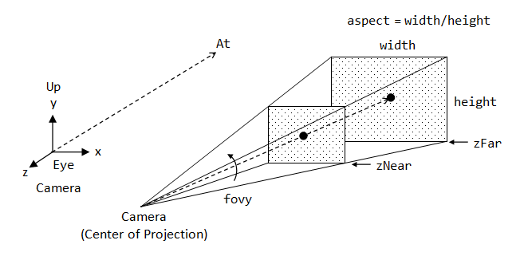

Abbildung 13: Frustum (stackoverflow.com)

Ein Frustum wird in Unity wie folgt dargestellt. Sichtbar hier ist, dass die Seitenwand des CAVE-XXL die Plane bildet, woran das Frustum aufgespannt wird.

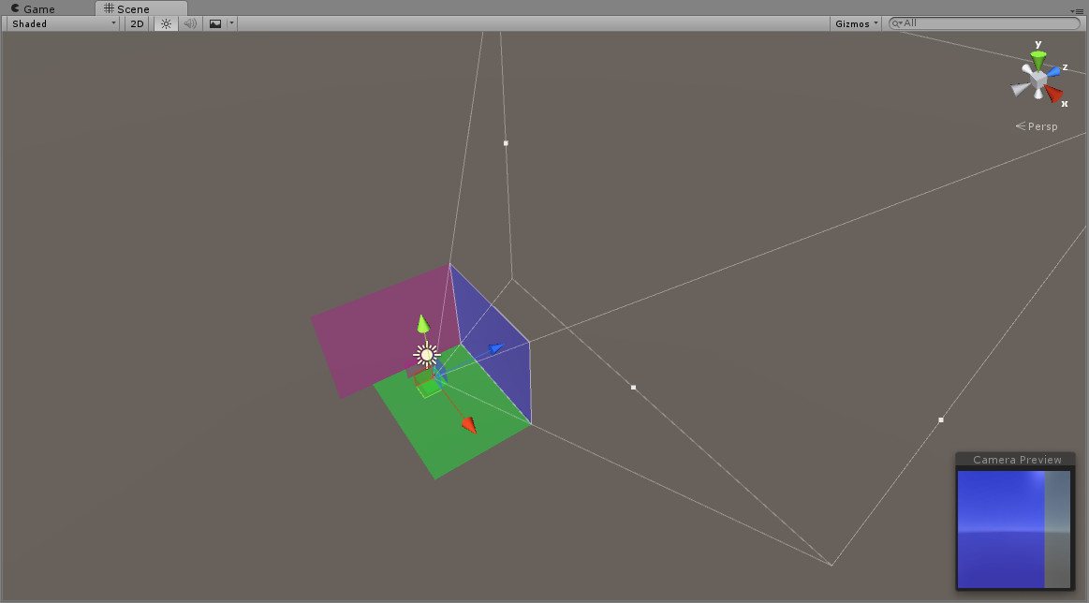

Abbildung 14: UnityPlugin Frustum 1

Mit allen 8 Kameras ergibt sich folgendes Bild:

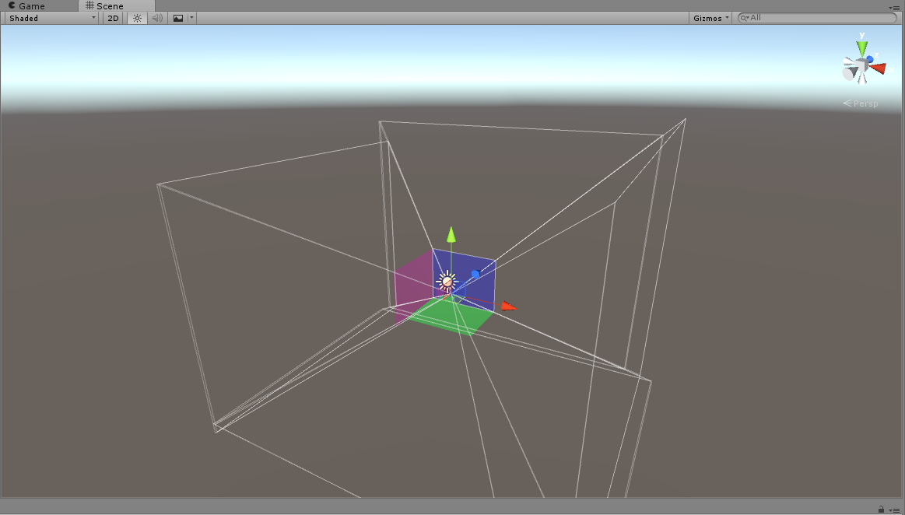

Abbildung 15: UnityPlugin Frustum 2

### CAVE XXL Frustum

Falls das Frustum auf die realen CAVE Seitenwand projiziert wird, vergrössert sich das Field of View (FoV) wenn man sich der Wand nähert. Die Objekte werden dann Verzogen, wenn ein FoV von Beispielsweise 120 Grad angezeigt wird, obwohl die Projektionsfläche dieselbe bleibt.

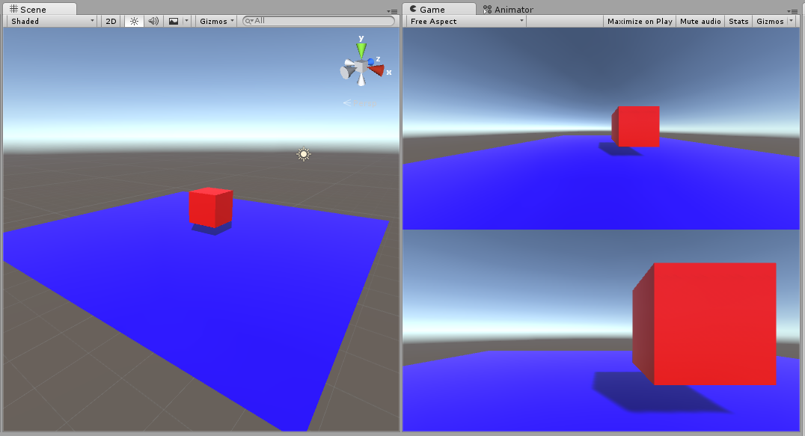

Abbildung 16: Vergleich FoV 120 & 60 Grad

Um diesen Effekt abzuschwächen wird in diesem Betriebsmodus nicht die Seitenwand des CAVEs verwendet, um das Frustum aufzuspannen, sondern die Seitenwand des CAVE-XXL.

Dies hat folgende Vorteile:

* Es kann die «Generalized Perspective Projection» von Robert Kooima verwendet werden, welche 2009 publiziert wurde
* Da sich der Betrachter der Seitenwand des CAVE-XXL nie gross nähert, tritt der oben genannte Effekt nicht auf.
* Die Frustums überschneiden sich nicht, noch haben sie Lücken.

### General Projection Matrix Frustum

In diesem Betriebsmodus wird das FoV nach der Berechnung des Frustums noch angeglichen.

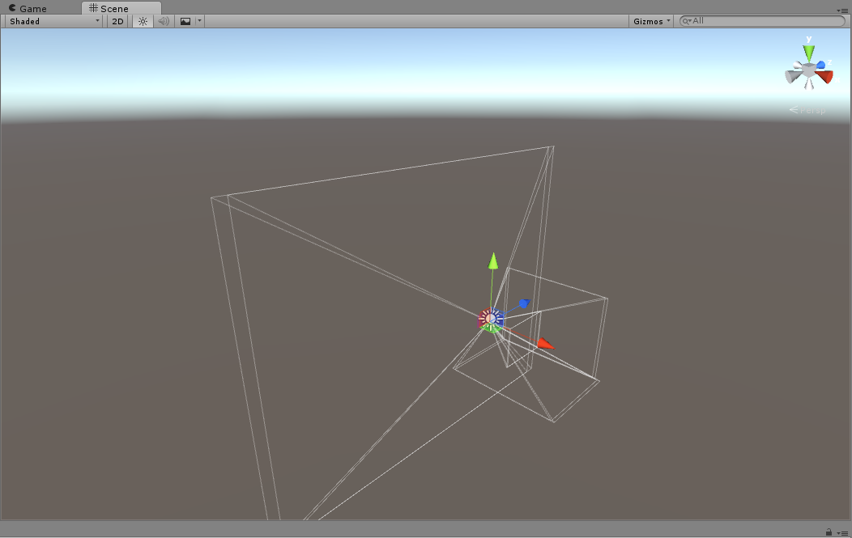

Abbildung 17: UnityPlugin Frustum GGM

Es ist sichtbar, dass hier unterschiedlich grosse Frustums in Verwendung sind, je nachdem wie nahe an der CAVE Wand man sich befindet. Die FoVs werden nachgeglichen Aufgrund des Verhältnisses von Höhe und Breite des Frustums.

### Vergleich CAVE XXL und General Projection Matrix

Grundlegend basieren beide Berechnungen auf der «GPP» von Koomia. Das Frustum wird anhand einer Plane im 3D Raum aufgespannt.

* **Vorteile CAVE XXL**
  + Der Benutzer nähert sich der Seitenwand XXL nie so stark, dass ein unrealistisches FoV erzeugt wird
  + Die Vergrösserung aller Distanzen erzeugt eine grössere Genauigkeit
  + Weniger Berechnung nötig, da nicht noch das FoV nachberechnet werden muss, und dies dann die bereits berechnete Projektionsmatix ajustiert
* **Vorteile General Projection Matrix**
  + Konstrukt CAVE XXL nicht notwendig
  + Anpassung FoV nach verbreiteter und akzeptierter Methode

Da der CAVE XXL für weitere Features (Raycast, 2D GUI) verwendet wird, halbieren sich die Vorteile der General Projection Matrix. Zusätzlich ergibt das Frustum nach CAVE XXL ein besseres 3D Bild. Somit wird standartmässig diese Methode verwendet.

Zu Demonstrationszwecken sind aber beide Methoden vorhanden.

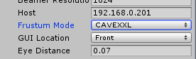

Abbildung 18: Frustum Mode

# Devices

## Wand

Die Interpretation des Wands ist ein zentrales Element für die Verwendung des CAVEs mit Unity. Er dient dazu, Objekte in der virtuellen Welt zu bewegen oder zu rotieren.

* **Virtueller CAVE**

Damit die Verarbeitung der vom Wand gelieferten Informationen vereinfacht werden können und eine visuelle Darstellung möglich ist, wurde ein virtueller CAVE in Unity erstellt, welcher dieselben Dimensionen wie der reale CAVE der BFH hat. Diese genaue Adaptierung ist möglich, weil in Unity die verwendete Grösseneinheit einem Meter in der realen Welt entspricht.

Implementiert wurde das mittels einem Prefab, welches einmalig in der Hierarchie liegt.

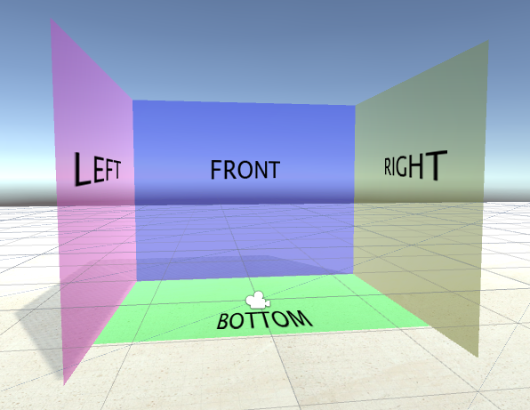

Abbildung 19: Unity Plugin, virtueller CAVE

Zusätzlich zum Cave sind auch die beiden Devices Eyes und Wand als virtuelle Objekte in der Hierarchie der Applikation.

Der virtuelle CAVE übernimmt die Position und Rotation der Hauptkamera der Applikation. Die Korrelation zwischen CAVE und Wand / Eyes kann nur bestehen, wenn sich der Spieler in der virtuellen Welt auch im virtuellen CAVE befindet. Die Hauptkamera wird rein durch die Unity-Applikation gesteuert und das Plugin hat keinerlei Einfluss darauf, um den Spielmechanismus nicht zu stören. Damit aber die Checks, wie sich die Devices im CAVE befinden, nach wie vor gemacht werden können, verändert der CAVE die Position und Rotation analog der Hauptkamera.

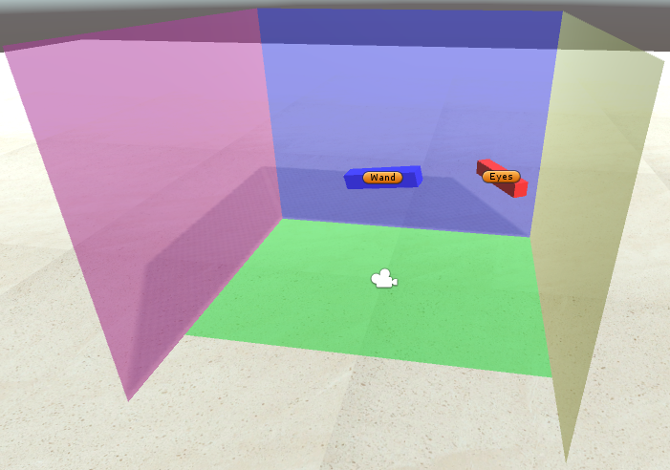

Abbildung 20: Virtueller Wand und Eyes

* **Position und Rotation**

Die realen Positions- und Rotationsveränderungen werden direkt über VRPN auf die Objekte abgebildet und ermöglichen somit ein einfaches Auslesen dieser Daten über das API.



Quellcode 2: Zugriff über das API

Das Plugin lässt jedoch zu, einzelne Achsen bei der Positions- und Rotationsfestlegung auszuschliessen. Hierzu wird die Position, bzw. Rotation, vor der Berechnung des neuen Frames zwischengespeichert und auf die blockierten Achsen auf den ursprünglichen Wert zurückgesetzt.

Statt eine Achse komplett zu blockieren, lässt sich auch die Sensibilität adaptieren. Der Standardwert ist 1, was bedeutet, dass im realen Cave eine Verschiebung von einem Meter genau einem Meter in der virtuellen Welt entspricht. Wird die Sensibilität jedoch unter 1 gesetzt, bewegt sich der Wand langsamer und es wird eine kleinere Bewegung virtuell ausgeführt.

* **Mousecursor**

Um möglichst generisch die Steuerung der Applikationen übernehmen zu können, ist es unerlässlich, die Mausposition mittels Wand setzen zu können, weil das häufig das primäre Inputgerät ist. Wird auf dieser Ebene des Betriebssystemes bereits Hand angelegt, entfallen spezifische Mappings auf Applikationslevel um die Steuerung übernehmen zu können.

Dazu wird ermittelt, wohin der Wand zielt. Die Verlängerung der x-Achse, also eine Gerade definiert durch die Rotation des Wands, kann einen Schnittpunkt mit einer Leinwand des CAVEs haben.

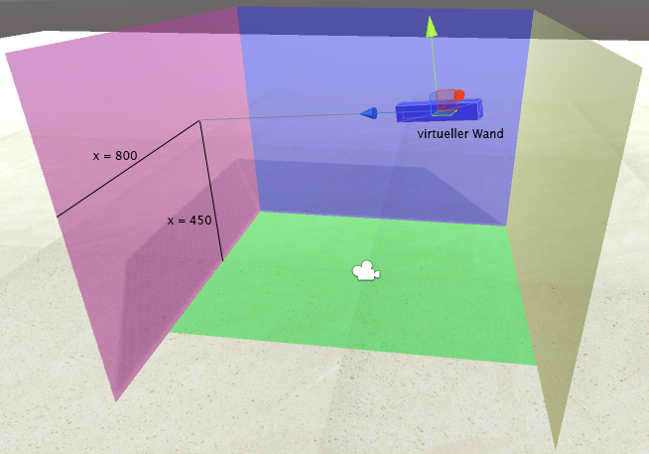

Abbildung 21: Unity Plugin, Schnittpunkt Wand / CAVE

Der Schnittpunkt wird von Unity mit einem Raycast ermittelt.



Quellcode 3: Raycast

Ausgehend vom virtuellen Wand wird ein sogenannter Ray geschossen, welcher wahlweise nach der ersten Kollision abbricht und das getroffene Hit-Objekt zurückgibt oder durch sämtliche Colliders weiterfliegt und alle Ergebnisse als Returnwert liefert.

Der exakte Schnittpunkt auf der getroffenen Fläche liefert nun die benötigten Informationen, um den Mousecursor auf Betriebssystemebene festzulegen. Zunächst muss aber noch unterschieden werden, welche Leinwand betroffen ist. Das Mapping funktioniert so, dass bei einem Auftreffen auf die linke Leinwand der Cursor im ersten, oberen Achtel des Bildschirms festgelegt wird und der Cursor auf den zweiten, oberen Achtel mit Hilfe des GUI-Systems dupliziert wird, damit bei der stereoskopischen Projektion beide Augen den Cursor sehen. Bei der Front-Leinwand dasselbe mit dem 3. und 4. Achtel. Findet der Schnittpunkt auf der rechten oder unteren Leinwand statt, wird der Cursor in der unteren Hälfte des Betriebssystems platziert. Weitere Informationen zur Aufteilung der Viewports auf dem Unity-Server mittels UnityPlugin werden im Kapitel „Unity Plugin“ behandelt.



Abbildung 22: Zuordnung Schnittpunkt CAVE und Unity Server

Auf dem Unity Server ist somit jeweils der erste Punkt die reale Position des Cursors und der zweite, gleichfarbige Punkt eine Duplikation für das rechte Auge. Der reale Cursor wird jedoch nie dargestellt, weil die Kopie, welche mittels GUI-System dargestellt wird, immer einen zeitlichen Versatz aufweist und für den Benutzer ein Störfaktor darstellt. Aus diesem Grund wird der Cursor zwar platziert, damit sämtliche über den Cursor laufenden Inputs nach wie vor funktionieren, jedoch ausgeblendet und angezeigt wird eine Cursor-Grafik.

* **Buttons**

Der Wand verfügt über verschiedene Inputs. Nebst dem analogen Joystick ist ein Button auf der Rückseite und vier weitere Buttons auf der Vorderseite angebracht. Zusätzlich lässt sich der Joystick nach unten drücken.

Dem Benutzer soll die Freiheit haben zu entscheiden, welche Aktionen beim Drücken dieser Buttons ausgeführt werden und damit wiederum eine möglichst grosse Bandbreite von Applikationen abgedeckt werden können, ist für jeder Wand-Input eine Keyboard- oder Mauseingabe auswählbar.

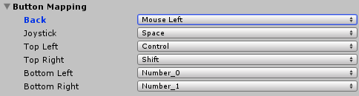

Abbildung 23: Wand Button Zuordnung

Die Auswahlmöglichkeiten beschränken sich auf eine erstellte Liste von enums, die direkt an einen virtuellen Keycode der InputSimulator-Bibliothek geknüpft sind. Wird nun also beim Wand ein Button betätigt, wird diese Information über das VRPN-Protokoll ans UnityPlugin geliefert und mittels dem InputSimulator ein Tastendruck simuliert. Der grosse Vorteil hier ist wiederum, dass Unity nicht unterscheiden kann, ob dieser Tastendruck von einer Tastatur kommt oder im UnityPlugin initialisiert wurde. Die Abfrage in der Applikation, ob eine Taste gedrückt wurde, kann also wie gewohnt über die Input-Klasse gemacht werden und braucht keine spezielle, vom UnityPlugin abhängige Implementierung. Das untenstehende Codesnippet zeigt, wie auf herkömmliche Weise in Unity das betätigen der Leertaste abgefragt wird und auch weiterhin mit dem umgesetzten UnityPlugin Gültigkeit hat.



Quellcode 4: Unity Tastaturabfrage

Eine Ausnahme bilden die Mausclicks. Aus Sicherheitsgründen ist es nicht gestattet, mittels InputSimulator Maus-Inputs zu simulieren. Deshalb musste die user32.dll zugezogen werden, welche erlaubt, Maus-Events zu senden. Dies geschieht wiederum auf Betriebssystem-Level und hat entsprechend keinen Einfluss auf die Interpretation in der Unity-Applikation.

Weil, basierend auf der Unity-Architektur, die Button-Abfrage bei jedem Frame geschieht, würden die Inputs einmal pro gerendertem Frame simuliert werden. Das hätte zur Folge, dass selbst bei einem kurzen Klick von weniger als einer Sekunde, der Input mehrfach ausgeführt werden würde. Deshalb werden beim Auslösen desselben Buttons mittels Coroutinen mehrfache Ausführungen blockiert.

* **Joystick**

Weiter verfügt der Wand über einen analogen Joystick, welcher sich stufenlos auf zwei Achsen bewegen kann. Über die API des UnityPlugins lassen sich diese Werte einfach mittels Delegates auslesen. Es muss lediglich eine Funktion definiert werden, welche bei einem Joystick-Update aufgerufen wird. Der folgende Beispielcode zeigt, wie ein Objekt basierend auf den Joystick-Werten bewegt wird.



Quellcode 5: Joystick Handling

Die Joystick-Werte sind Teil der VRPN-Daten, welche der Trackingserver über das PPT Studio 2013 liefert.

## Eyes

Die Eyes von WorldViz sind notwendig für das stereoskopische Sehen und die Positions- sowie Rotationsbestimmung des Anwenders.

* **Position und Rotation**

Mit Hilfe zweier Infrarot-Trackern werden die Position im Raum und die Rotation auf zwei Achsen (Yaw und Roll) im PPT Studio 2013 aufbereitet und über VRPN an das UnityPlugin übermittelt. Eine Erfassung der dritten Rotationsachse (Pitch) kann ohne weiteren Tracker nicht erfolgen. Im Gegensatz zum Wand verfügen die Eyes auch nicht über ein Gyrometer.

Im Cave-Prefab des Plugins sind die Eyes ebenfalls als Objekt in der Hierarchie und übernehmen die Werte vom Trackingsystem. Über das API ist somit ein einfacher Zugriff möglich. Die selektive Fixierung und Adaption der Sensibilität funktionieren analog dem Wand.

## Gamepad

Das direkt am Unity Server angeschlossene Gamepad ist nicht konfigurierbar und wird bewusst als Standard-Input belassen, um gängige Applikationen steuern zu können. Der Input-Manager von Unity deckt diese Art von Devices bereits sehr gut ab.

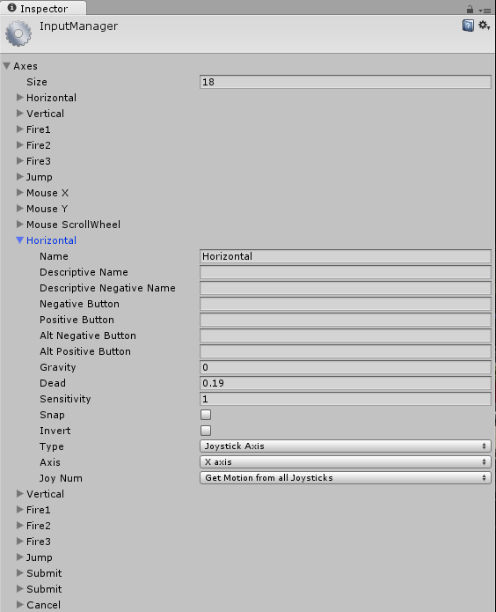

Abbildung 24: Inputmanager Unity

# VRPN

Virtual-Reality Peripheral Network (VRPN) ist eine Klassenbibliothek und ein Server-Interface für Client-Programme und physikalische Geräte, welche in einem VR-System verwendet werden.

Das Ziel von VPRN ist es, ein allgemeines Interface für Eingabegeräte wie Motion-Tracking, Joysticks, und weitere bereitzustellen.

## Verwendung mit PPT Studio WorldViz

Das PPT Studio stellt seine Geräte über verschiedene Ausgänge zur Verfügung, es hat auch einen eingebauten VRPN Server.

Dieser liefert über verschiedene Trackernamen die gewünschten Informationen.



Abbildung 25: Beispielverbindung VRPN

## Datenverarbeitung im Unity

Wir haben uns folgender Wrapperbibliothek bedient, welche wir über das offizielle Git-Repository von VRPN gefunden haben:

* Offizielles Git-Repository

<https://github.com/vrpn/vrpn/wiki>

* UnityWrapper

<https://github.com/arviceblot/unityVRPN>

Diesen Sourcecode wurde in unser Git-Repository verlinkt, mit CMake kompiliert und als DLL in unserem Asset eingefügt.

Im Unity wurden dann ein kurzer Wrapper geschrieben, welche den managed Code der Library zur Verfügung stellt:

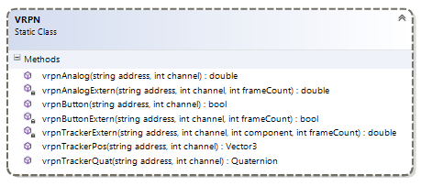

Abbildung 26: VRPN Wrapper C#

Die Weiterverarbeitung dieser Trackerdaten übernehmen dann die Klassen der Objekte, namentlich Wand und Eyes. Im Updatezyklus werden diese Daten ausgelesen, verarbeitet (Anwendung eines Smoothing-Filters) und zugewiesen (Rotation und Position).



Quellcode 7: VRPN-Positonhandling

## Datenveredlung im Unity

Da unter Umständen ein etwas unruhiger Input über das VRPN geliefert wird, wurde ein Lowpass Filter hinzugefügt. Dieser kann aktiviert, deaktiviert sowie zwei Parameter können eingestellt werden.

Wir haben uns dem „1€ Filter“ bedient, welcher sich selbst wie folgt beschreibt:

*The 1€ filter (“one Euro filter”) is a simple algorithm to filter noisy signals for high precision and responsiveness. It uses a first order low-pass filter with an adaptive cutoff frequency:*

*at low speeds, a low cutoff stabilizes the signal by reducing jitter, but as speed increases, the cutoff is increased to reduce lag. The algorithm is easy to implement, uses very few resources, and with two easily understood parameters, it is easy to tune. In a comparison with other filters, the 1e filter has less lag using a reference amount of jitter reduction*

(Quelle: <http://cristal.univ-lille.fr/~casiez/publications/CHI2012-casiez.pdf> )

Der 1€-Filter ist nur auf 2D ausgelegt, wir haben diesen noch in 3D erweitert.

Aufgrund guter Ergebnisse und weiteren Abklärungen bleiben wir bei einem Filter, der für das Smoothing angeboten wird. Wir erzielen sowohl bei tiefen wie auch bei hohen Frequenzen, schnellen Bewegungen, optimale Resultate.

Folgende Graphik zeigt die durchschnittliche Distanz zwischen dem gefilterten und der aktuellen Cursorposition für die verschiedenen Geschwindigkeitsintervalle. (Quelle wie oben).

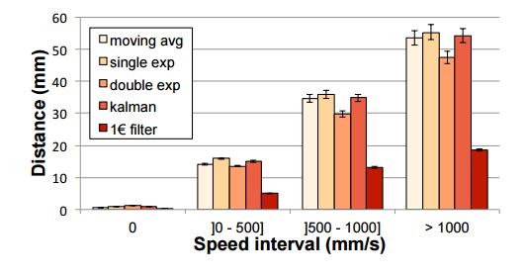

Abbildung 27: 1€ Smoothing Vergleich

# Unity Plugin

## Konfiguration

Um eine möglichst weite Bandbreite von Unity-Applikationen abdecken zu können, werden etliche Einstellungsmöglichkeiten zur Verfügung gestellt. Diese gliedern sich in fünf relevante Sektionen.

* **Wand**



Abbildung 28: Unity Plugin, Settings Wand

**Position**

Falls die Position des Wands in der aktuellen Applikation unerheblich ist, kann die an dieser Stelle deaktiviert werden. Somit übernimmt der virtuelle Wand, welcher im Prefab liegt, keine Translationen vom realen Wand. Ist diese Option aber aktiviert, besteht die Möglichkeit, achsenabhängig die Sensibilität einzustellen. Das heisst, bei einer hohen Sensibilität auf der y-Achse vollführt der virtuelle Wand eine grosse Bewegung im Vergleich zu der realen Bewegung im CAVE. Gegenteilig, wird der Regler unter 0 gestellt, ist die virtuelle Bewegung kleiner als die reale Bewegung. Zusätzlich können einzelne Achsen auch komplett deaktiviert werden.

Weiter kann auf Wunsch die Interpolation (Smoothing) deaktiviert werden, es wird aber empfohlen, diese Option aktiv zu halten.

**Rotation**

Auch die Rotation kann auf Wunsch komplett deaktiviert werden. Ebenfalls ein Smoothing ist standardmässig aktiv.

**Inputs**

Der Wand verfügt über mehrere Buttons, die aus einer umfassenden Auswahlliste auf die Applikation abgebildet werden können. Zusätzlich kann der Joystick aktiviert oder deaktiviert werden.

**Custom Mouse Cursor**

Falls im Spiel ein spezifischer Cursor Verwendung findet, kann die Textur hier angegeben werden, damit sie für beide Augen gerendert wird. Ansonsten wird der normale Windows-Cursor angezeigt.

**VRPN**

Der VRPN-Block wird für die Anmeldeinformationen beim VRPN-Server verwendet. Diese müssen nur bei einer Umstellung des PPT-Studios (auf dem Tracking-Server) adaptiert werden.

* **Eyes**

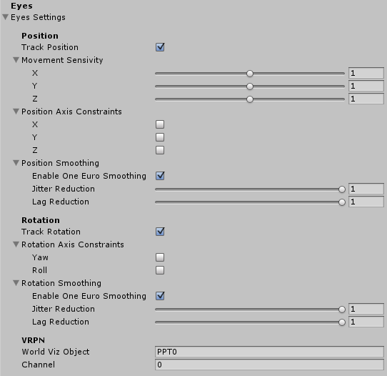

Abbildung 29: Unity Plugin, Settings Eyes

**Position**

Falls die Position der Eyes in der aktuellen Applikation unerheblich ist, kann die an dieser Stelle deaktiviert werden. Somit übernehmen die virtuellen Eyes, welche im Prefab liegen, keine Translationen von den realen Eyes. Ist diese Option aber aktiviert, besteht die Möglichkeit, achsenabhängig die Sensibilität einzustellen. Das heisst, bei einer hohen Sensibilität auf der y-Achse vollführen die virtuellen Eyes eine grosse Bewegung im Vergleich zu der realen Bewegung im CAVE. Gegenteilig, wird der Regler unter 0 gestellt, ist die virtuelle Bewegung kleiner als die reale Bewegung. Zusätzlich können einzelne Achsen auch komplett deaktiviert werden.

Weiter kann auf Wunsch die Interpolation (Smoothing) deaktiviert werden, es wird aber empfohlen, diese Option aktiv zu halten.

**Rotation**

Auch die Rotation kann auf Wunsch komplett deaktiviert werden. Ebenfalls ein Smoothing ist standardmässig aktiv.

**VRPN**

Der VRPN-Block wird für die Anmeldeinformationen beim VRPN-Server verwendet. Diese müssen nur bei einer Umstellung des PPT-Studios (auf dem Tracking-Server) adaptiert werden.

* **Sekundäre Kameras**

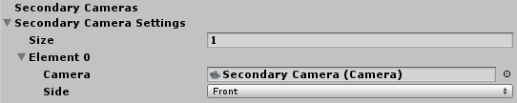

Abbildung 30: Unity Plugin, Settings Sekundäre Kameras

Möglicherweise werden für die Applikation nicht nur eine Hauptkamera, sondern auch eine oder mehrere sekundäre Kameras parallel gerendert. Eine beliebige Anzahl an Kameras können hier angegeben werden und auf welcher Seite der Leinwand die Kamera erscheinen soll.

* **Cave**



Abbildung 31: Unity Plugin, Settings Cave

In dieser Sektion in den meisten Fällen keine Einstellungen vorgenommen werden. Möglicherweise will der Benutzer aber die GUI-Elemente auf einer anderen Leinwand darstellen.

* **System**

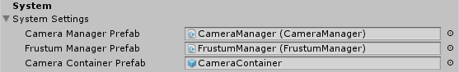

Abbildung 32: Unity Plugin, Settings System

Die zugewiesenen Prefabs werden beim Initialisieren des Plugins instanziiert und müssen nicht adaptiert werden.

Das CameraContainer Gameobject beinhaltet alle Kameras, die sich jeweils der Hauptkamera unterordnen und die Bildaufteilung für die verschiedenen Beamer übernimmt.

Einstellungen müssen nur bei grundlegenden Veränderungen gemacht werden und empfiehlt sich nur für erfahrene Benutzer.

## Aufgabenverteilung

Der zentrale Knoten des Plugins ist die Klasse „CaveMain“. Hier sind alle Einstellungsmöglichkeiten, die Referenzen auf sämtliche Objekte und die Geometrie der virtuellen CAVEs gespeichert.

Ein direkter Zugriff auf verschiedene Komponenten sollte grundsätzlich nicht erfolgen, dafür wird ein API als Schnittstelle für Unity-Applikationsprogrammierer zur Verfügung gestellt.

Das untenstehende Klassendiagramm zeigt sämtliche Klassen und deren wichtigsten Assoziationen auf.

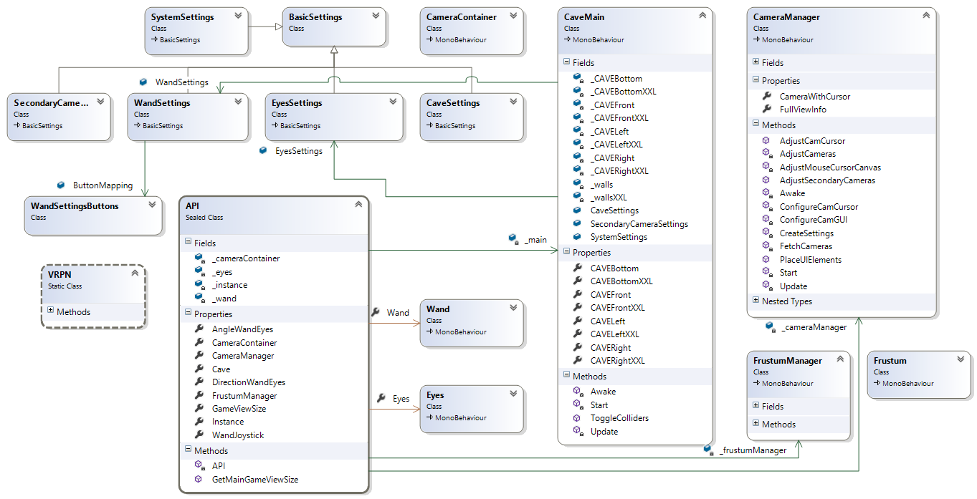

Abbildung 33: Unity Plugin, Klassendiagramm

Die wichtigsten Klassen und deren Methoden werden folgend kurz beschrieben.

* **CaveMain.cs**

Das ist der zentrale Knoten des Plugins. In der Unity-Hierarchie sind sämtliche Plugin-relevanten Objekte Child-Elemente dieser Instanz. Wichtige Management-Klassen werden während des Startvorgangs vom CaveMain instanziiert und die Geometrie des virtuellen Caves wird hier zusammengetragen. Der Zugriff auf die benutzerspezifischen Einstellungen, welche in Model-Klassen ausgelagert sind, erfolgt über diese Stelle. Je nach Einstellung, ob der CAVE zu Debug-Zwecken dargestellt werden soll, deaktiviert diese Klasse sämtliche Renderers.

|  |  |
| --- | --- |
| **Methode** | **Aufgabe** |
| Awake() | Instanziiert CameraManager, FrustumManager und CameraContainer |
| Start() | * Erstellt eine Kollektion der Cave-Transforms * Deaktiviert auf Wunsch sämtliche Renderer * Deaktiviert die Collider des virtuellen Caves |
| Update() | Übernimmt die Position sowie Rotation der Hauptkamera. |
| ToggleColliders() | Schaltet die Collider der CAVE-Wände ein, aus. |

Tabelle 2: CaveMain Methoden

|  |  |
| --- | --- |
| **Enum** | **Aufgabe** |
| FrustumMode | Auswahl für CAVEXXL und GPP_Kooima.  Steuert wie das Frustum berechnet wird |

Tabelle 3: CaveMain Enums

* **Eyes.cs**

Die virtuellen Eyes interpretieren die Daten des Trackingservers über VRPN und beachten die benutzerspezifischen Einstellungen des Plugins. Nach dieser Bearbeitung wird das in der Hierarchie liegende Eyes-Objekte aktualisiert, damit mittels API dessen Werte ausgelesen werden können.

|  |  |
| --- | --- |
| **Methode** | **Aufgabe** |
| Start() | Speichert etliche über das API erreichbare Daten in privaten Variablen. |
| Update() | Führt in jedem Frame die Methoden „HandlePosition“ und „HandleRotation“ aus. |
| HandlePosition() | * Position von VRPN übernehmen * Smoothing durchführen * Blockierte Achsen zurücksetzen * Neue Position setzen |
| HandleRotation() | * Rotation von VRPN übernehmen * Smoothing durchführen * Blockierte Achsen zurücksetzen * Neue Rotation setzen |

Tabelle 4: Eyes Methoden

* **Wand.cs**

Der Wand interpretiert analog den Eyes die Daten des Trackingservers über VRPN und aktualisiert unter Berücksichtigung der benutzerspezifischen Einstellungen das Wand-Objekt. Der Wand ist aber noch für etliche weitere Aufgaben zuständig. Alle Inputs, die der Wand liefert, werden ebenfalls an dieser Stelle bearbeitet. Das umfasst das Setzen der Cursor-Position und dessen eventuell vorhandenen Cursor-Textur, die Bereitstellung der Joystick-Daten und die Input-Simulation der verschiedenen Buttons.

|  |  |
| --- | --- |
| **Methode** | **Aufgabe** |
| Start() | Speichert etliche über das API erreichbare Daten in privaten Variablen und setzt, falls vom Benutzer gewünscht, eine spezifische Cursor-Textur. |
| Update() | Führt in jedem Frame die Methoden „HandlePosition“, „HandleRotation“, „HandleButtons“, „HandleJoystick und „SetCursor“ aus. |
| HandlePosition() | * Position von VRPN übernehmen * Smoothing durchführen * Blockierte Achsen zurücksetzen * Neue Position setzen |
| HandleRotation() | * Rotation von VRPN übernehmen * Smoothing durchführen * Blockierte Achsen zurücksetzen * Neue Rotation setzen |
| HandleButtons() | * Empfängt die Button-Inputs über VRPN * Simuliert die im Inspector zugewiesenen Inputs (Tastatur sowie Maus) * Stellt sicher, dass derselbe Input nicht versehentlich mehrmals hintereinander ausgeführt wird |
| HandleJoystick() | * Empfängt die Joystick-Inputs über VRPN * Führt die registrierten Delegates aus mit der aktuellen Joystick-Position |
| SetCursor() | * Raycast auf den virtuellen Cave * Leinwand ermitteln * Cursor-Kamera adaptieren * 2D-Position auf Screen ermitteln * Cursor-Position setzen * Cursor-Position des Duplikats setzen |

Tabelle 5: Wand Methoden

* **CameraManager.cs**

Das Aufgabenspektrum des CameraManagers befasst sich mit allen Tasks, die in Verbindung mit einer Kamera stehen. Vorgängig wird hier das grundlegende Setting der multiplen Kamera-Konstruktion für das stereoskopische Sehen vorgenommen und alle relevanten Informationen zu den CAVE-Seiten werden in Structs gespeichert.

Jede Seite des CAVEs, also 4 Stück, enthält Daten über die Kameras je Auge, die Abmessungen der Leinwand, die Eckpunkte der Leinwand usw. Diese Daten finden während dem gesamten Prozess Verwendung, hauptsächlich jedoch bei der Frustumberechnung. Folgend sind die verwendeten Structs.

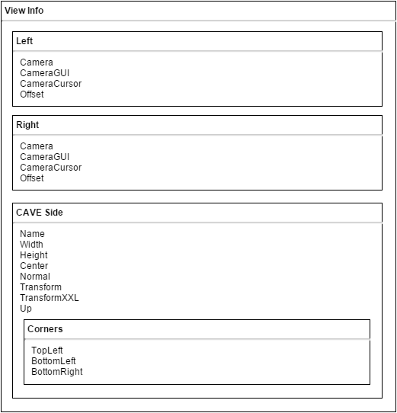

Quellcode 8: CameraManager DataStruct

|  |  |
| --- | --- |
| **Methode** | **Aufgabe** |
| Awake() | Setzt CaveMain als parent. |
| Start() | Verhindert das Rendern von UI-Elementen auf der Hauptkamera und führt die Methoden „FetchCameras“, „CreateSettings“, „AdjustCameras“, „AdjustSecondaryCameras“ und „PlaceUIElements“ aus. |
| Update() | Ermittelt, auf welcher Kamera sich der Systemcursor befindet. |
| FetchCameras() | Speichert die Referenzen auf die verschiedenen Kameras. |
| CreateSettings() | Füllt die oben abgebildeten Structs mit Daten ab und speichert sie in einem Dictionary. |
| AdjustCameras() | Übernimmt die Grundeinstellungen der Hauptkamera, macht spezifische Einstellungen je Seite und positioniert die Viewports. |
| AdjustSecondaryCameras() | Konfiguriert die vorhandenen sekundären Kameras. |
| PlaceUIElements() | Konfiguriert die GUI-Kameras und platziert die Canvas. |
| AdjustCamCursor() | Die für den Cursor zuständigen Kameras werden je nach Cursorposition ausgerichtet und ein- / ausgeschaltet. |

Tabelle 6: CameraManager Methoden

|  |  |
| --- | --- |
| **Enum** | **Aufgabe** |
| CameraDepths | Steuert auf welchem Layer sich die Kamera befindet. Sodass bspws das GUI nicht durch das Spiel verdeckt wird. |

Tabelle 7: CameraManager Enums

* **CameraContainer.cs**

Dieser Container beinhaltet alle dynamisch, vom UnityPlugin generierten Kameras, um sie zentral verschieben zu können. Zur Laufzeit wird geprüft, ob eine andere Kamera als Hauptkamera definiert wurde und verschiebt sich entsprechend dorthin.

Die Position CameraContainer-Objects ist direkt an die Position der Eyes gebunden. Und weil die Sensibilität, also in welchem Verhältnis sich die virtuellen Eyes zu den realen Eyes verschieben, eingestellt werden können, muss diese Berechnung hier geschehen. Beim Setzen der Position wird eine einfache Vektormultiplikation durchgeführt.

|  |  |
| --- | --- |
| **Methode** | **Aufgabe** |
| Start() | Die Bewegungssensibilität wird zwischengespeichert. |
| Update() | * Prüfung, ob der Container noch an der Hauptkamera angehängt ist und eventueller Parentwechsel. * Setzen der Position basierend auf den Eyes sowie Sensibilität beachten. |

Tabelle 8: CameraContainer Methoden

* **FrustumManager.cs**

Der FrustumManager sammelt die benötigten geometrischen CAVE-Daten und die dazugehörigen Kameras, um mittels Frustum-Klasse das auf die Kameras abzubildende Viewfrustum zu berechnen.

|  |  |
| --- | --- |
| **Methode** | **Aufgabe** |
| Awake() | Setzt CaveMain als parent. |
| Update() | Nimmt die vom CameraManager zusammengetragenen Daten und bereitet sie für die Frustum-Berechnung auf. |

Tabelle 9: FrustumManager Methoden

* **Frustum.cs**

Berechnet für die ihm angegebene Kamera das Viewfrustum, basierend auf der Eyes-Position, den drei Eckpunkten einer CAVE-Seite sowie der Near- und Farplane.

Siehe dazu Kapitel 4.1

* **VRPN.cs**

Diese Klasse übernimmt die Schnittstelle zwischen C# (Unity) und C++ (VRPN). Alle Daten, die vom Trackingserver aufbereitet und übers VRPN-Protokoll verschickt werden, werden hier empfangen und in C# Datentypen umgewandelt, um die Verwendung zu vereinfachen.

* **API.cs**

Grundsätzlich kann der gesamte Sourcecode des Plugins eingesehen und verändert werden. Um die Verwendung jedoch zu vereinfachen und die eigene Anwendung applikationsspezifisch mit dem Plugin zu verknüpfen, werden gewissen Werte, Berechnungen und Objekte in der API zur Verfügung gestellt. Mittels Singleton-Pattern wird sichergestellt, dass die Verwaltung der besagten Properties zentral an einem Ort geschieht und dort abgegriffen werden können.

Der untenstehende Code der Klasse API zeigt, wie beispielsweise der Wand gesucht, referenziert und zurückgegeben wird. Ebenfalls werden gewisse Berechnungen, in diesem Beispiel der relative Winkel zwischen dem Wand und den Eyes, direkt berechnet und können abgefragt werden.



Quellcode 9: API

Der Zugriff auf das API erfolgt, weil es sich um ein Singleton-Pattern handelt, über die selber erstellte Instanz.



Quellcode 10: Zugriff über das API

## Deployment

Das entwickelte Unity Plugin muss möglichst unkompliziert und rasch in die gewünschte Applikation integriert werden können. Um das zu erreichen, wird der gleiche Ansatz wie das Deployment über den integrierten Unity Asset Store gewählt. Dazu werden sämtliche Verzeichnisse und Dateien in eine .unitypackage-Datei gepackt und können in jedes beliebige Projekt importiert werden.

Um diese Bündelung der Dateien zu erreichen, gibt es in Unity den Befehl, ein Package zu exportieren.

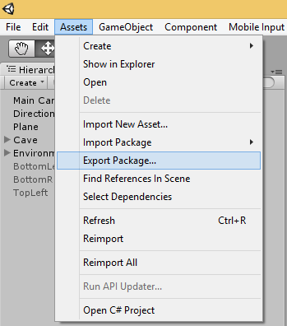

Abbildung 34: Unity Plugin, Export Package

Beim anschliessenden Popupmenu alle Assets auswählen und den Export starten.

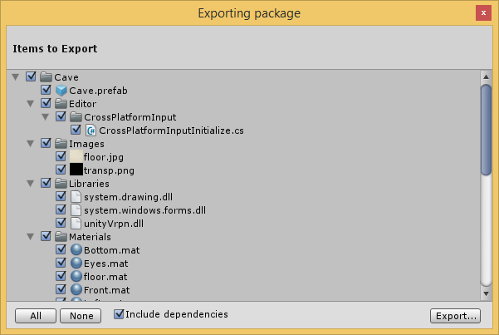

Abbildung 35: Unity Plugin, Export Package Selection

Die Verwendung des Plugins mit sämtlichen Abhängigkeiten erfolgt in wenigen Schritten:

1. **Import des Plugins**

Abhängig der Unity-Version kann der Import zu Problemen führen. Sind gewisse, bereits existierende Files in Verwendung, werden die Klassen / Prefabs / usw. nicht überschrieben, sondern lediglich hinzugefügt (CaveMain 1.cs, CaveMain 2.cs usw.). Darum empfiehlt sich, den Import manuell über den Explorer vorzunehmen und nicht die exportierte .unitypackage-Datei zu verwenden.

Als erstes muss das Unity-Projekt geschlossen werden, damit alle Dateien und Verzeichnisse über Schreibrechte verfügen. Falls bereits eine andere Version des Plugins ins Projekt integriert wurde, den Ordner „Cave“ im Assets-Verzeichnis löschen und die neue Version reinkopieren.

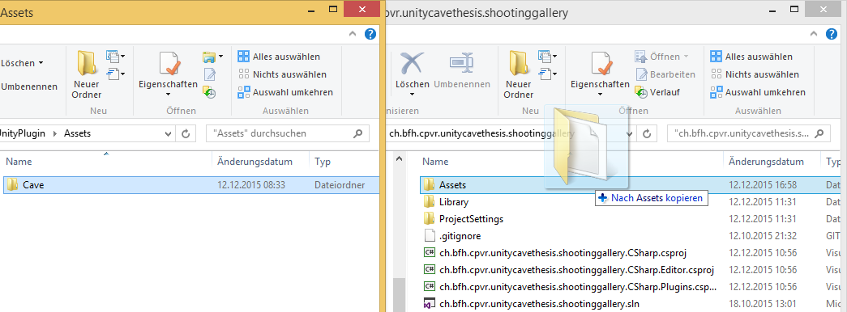

Abbildung 36: Kopieren des UnityPlugins

Alternativ kann der Asset Import-Mechanismus von Unity verwendet werden. Diese Methode, auch wenn sie elegant erscheinen mag und ursprünglich so angedacht war, führt leider oft zu einem Fehlverhalten und es wird an dieser Stelle abgeraten, das Asset auf diese Weise zu importieren.

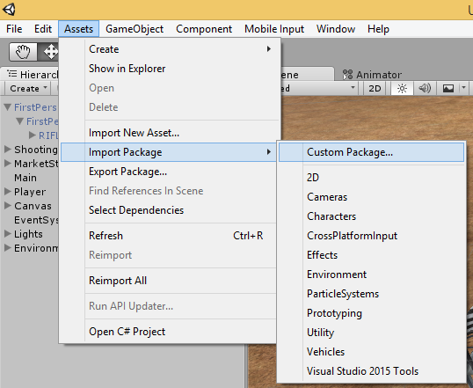

Abbildung 37: Unity Plugin, Import Package

Beim anschliessenden Popupmenu sind alle Assets auszuwählen und mit „Import“ zu bestätigen.

1. **Cave-Prefab**

In einem zweiten Schritt gilt es, das Cave-Prefab, welches sich direkt im Verzeichnis „Cave“ befindet, an einer beliebigen Stelle in der Szene zu platzieren.

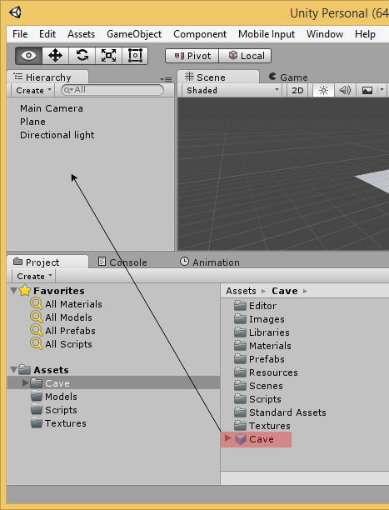

Abbildung 38: Hinzufügen Cave-Prefab

1. **API Kompatibilitätslevel**

Weil das UnityPlugin sich weiterer DLLs bedient, muss bei den Player-Settings das „Api Compatibility Level“ auf „.NET 2.0“ (ohne Subset) gesetzt werden. Damit wird die Verwendung externer DLLs ermöglicht.

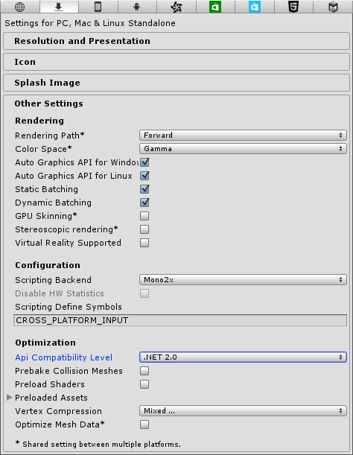

Abbildung 39: Player Settings, Api Compatibility Level

1. **Einsatzbereit**

Nach diesen einfachen Schritten wurde das Plugin erfolgreich in die Applikation eingebettet und kann verwendet werden.

## Troubleshooting

* **Fehlende Verlinkung Prefabs**

Es besteht die Möglichkeit, dass die Verbindung zu den Prefabs vom CameraManager, FrustumManager und CameraContainer unter den System Settings beim Kopieren verloren geht. In diesem Fall direkt in Unity das entsprechende Prefab aus dem Ordner „Cave / Prefabs“ an das dafür vorgesehene Property hängen.

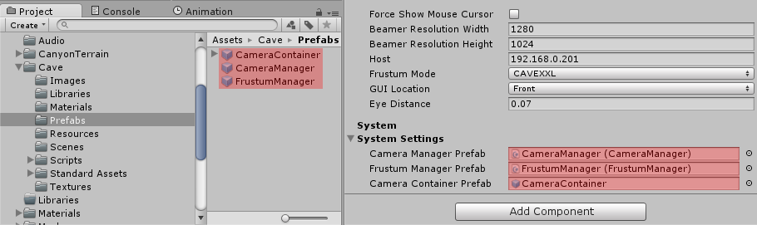

Abbildung 40: Zuweisung Prefabs

* **Falsche Architektur**

Falls beim Exportieren Fehler auftreten sollten, muss die Architektur möglicherweise auf 64bit angepasst werden.

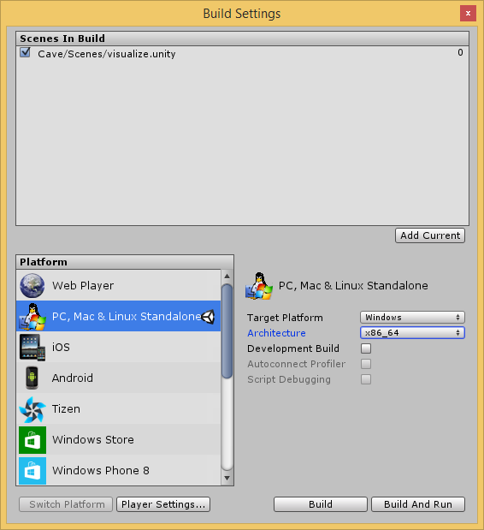

Abbildung 41: Export 64bit

# Warping

Bei einer Stereoprojektion mit zwei unterschiedlichen Beamer muss für eine vollständige Immersion die Kalibrierung dieser zwei Output Geräte sehr genau sein. Aufgrund verschiedener Umstände (Wärmeausdehnung, Freiheitsgrade durch Gelenke und Spiegel) wäre es wünschenswert, den gerenderten Output noch zu warpen.

„Warping (von englisch warp = verformen, verzerren) von Bildern gehört in der Computergrafik zu den bildbasierten Techniken. Falls zu einem Bild die dazugehörigen Tiefenwerte existieren, ist es mittels der Warping-Gleichung möglich, das Bild von einem anderen Blickpunkt zu betrachten. Das Verfahren ist echtzeitfähig, bringt jedoch einige Artefakte wie beispielsweise Aufdeck- oder Verdeckungsfehler mit sich.“ (Quelle: <https://de.wikipedia.org/wiki/Image_Warping> )

* <https://github.com/chiragraman/Unity3DProjectionMapping>

# Demo Apps

## Shooting Gallery

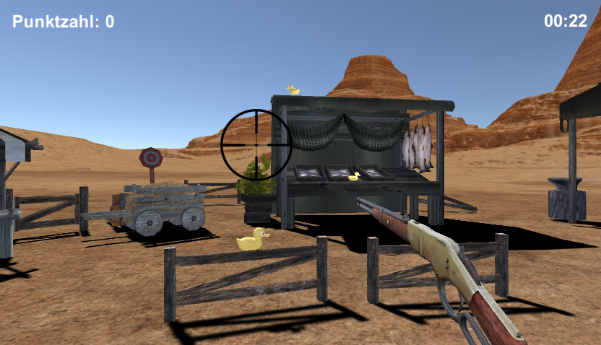

Abbildung 42: Shooting Gallery Ingame

Das Setting dieses Demospiels ist eine Schiessbude im Wilder Westen Stil, wie sie auf einem Jahrmarkt anzutreffen ist. Die Galerien mit den abzuschiessenden Zielen verteilen sich rund um den Spieler. Mit Hilfe des Head Trackings kann sich der Spieler in der gesamten Szenerie umschauen, Bewegungen ausführen und die Objekte aus verschiedenen Perspektiven betrachten. Das Wand-Device steuert das Gewehr, um die Zielobjekte anzuvisieren und abzuschiessen. Die Buttons des Wands werden gebraucht um das Gewehr abzufeuern.

* **Umgebung**Die Landschaft ist ein Model aus dem Asset Store von Unity mit riesigen Ausmessungen. Um die abzuschiessenden Ziele platzieren zu können, Hindernisse zu schaffen und der Szenerie Leben einzuhauchen, wurden verschiedene Marktstände, Heukarren, Büsche und Zäune eingefügt.

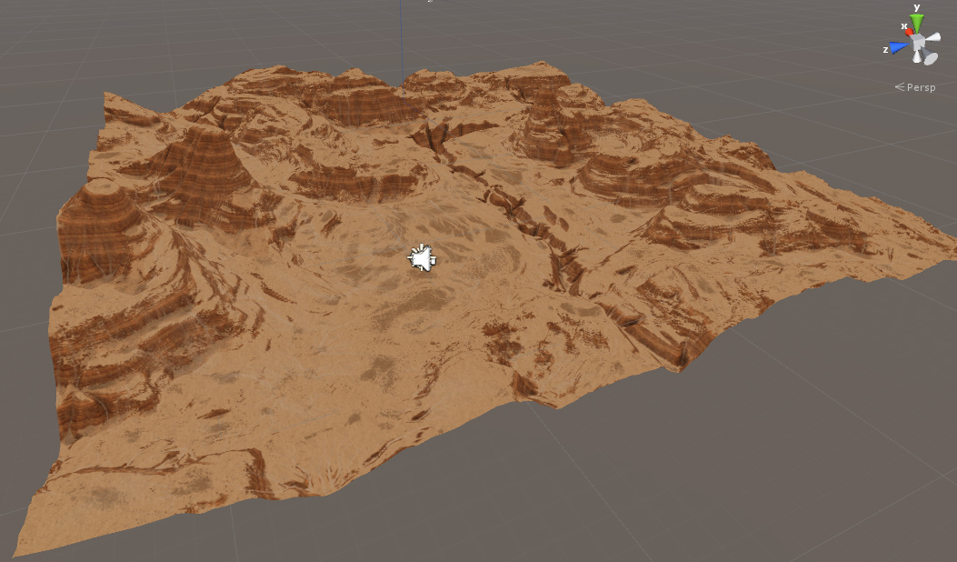

Abbildung 43: Desert Model, Quelle: Unity Asset Store

* **Gewehr**

Das Model des Gewehrs ist ebenfalls aus dem Unity Asset Store. Die Enten und Zielscheiben werden mit der Cursorposition anvisiert, welche durch das UnityPlugin vom Wand gesetzt wird.

**Rotation**

Das Gewehr dreht sich entsprechend dessen Position. Die Rotation wird zweierlei beeinflusst.

1. **Rotation der Eyes**

Basierend auf der Rotation der Eyes auf der y-Achse (Yaw) und der z-Achse (Roll) dreht sich auch das Gewehr im Spiel. Somit wird ermöglicht, dass sich der Benutzer des CAVEs drehen kann und das Gewehr immer in seine Blickrichtung zielt. Neigt er den Kopf leicht auf eine Seite, übernimmt das Gewehr ebenfalls diese Manipulation rollt sich auf die Seite.

1. **Relativer Winkel zwischen Eyes und Wand**

Zusätzlich zu der Blickrichtung, welche mittels Eyes festgestellt wird, folgt das Gewehr der aktuellen Cursorposition. Dazu wird der relative Winkel zwischen dem Wand und den Eyes berechnet und darauf basierend erfolgt eine zusätzliche Rotation des Gewehrs.

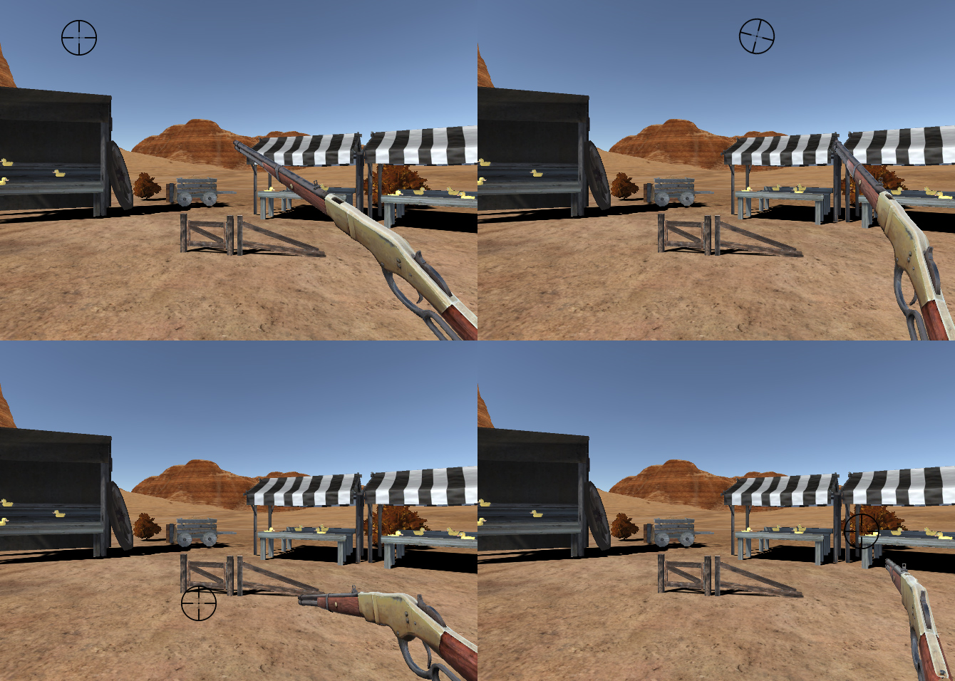

Abbildung 44: Shooting Gallery, Rotation des Gewehrs

**Schuss**

Dort wo sich der Cursor auf der 2D-Ebene befindet, wird auch präzise der Schuss in der 3D-Welt auftreffen. Dazu wird ein Raycast mit der Ausrichtung der Kamera an der Position des Cursors in die Umgebung geschossen und geschaut, welches Objekt als erstes im Wege steht.

Beim Auftreffen dieses virtuellen Schusses wird dem Ziel mitgeteilt, ob nun eine Interaktion erfolgen soll oder nicht. Zusätzlich wird ein Partikeleffekt, welcher den Einschuss verdeutlich, an der getroffenen Stelle erzeugt. Ein weiterer Raucheffekt wird bei der Flinte direkt gezeigt.

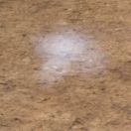

Abbildung 45: Shooting Gallery, Rauch

**Audio**

Verschiedene Audiofiles wurden integriert, um das Spielerlebnis zu verbessern. Folgende Ereignisse provozieren einen Audioeffekt:

* Feuern des Gewehrs
* Treffen einer Ente
* Treffen der Zielscheibe
* **Zielscheibe**

Eines der beiden abzuschiessenden Ziele ist eine Holzkonstruktion mit drei Zielscheiben, welche sich zu zufälligen Zeitpunkten nach oben, bzw. nach unten klappen und somit angreifbar, bzw. nicht angreifbar werden.

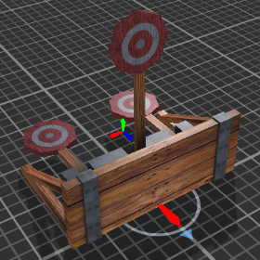

Abbildung 46: Shooting Gallery, Zielscheibe

Die Animationen sind im FBX-Model gespeichert und werden mittels einem AnimationController ausgelöst. Zu zufälligen Zeitpunkten wird eine der Show-States aktiviert um die Animation abzuspielen. Trifft während einer gewissen Zeitspanne kein Schuss die Zielscheibe, aktiviert sich der Hide-State und geht anschliessend zurück in den Idle-State. Im Gegenzug, trifft der Spieler auf die Zielscheibe, wird die Animation beim Hit-State abgespielt und es werden Punkte gutgeschrieben. Zudem wird als Audiofeedback ein entsprechender Sound gehört. Anschliessend fängt die Sequenz von vorne an.

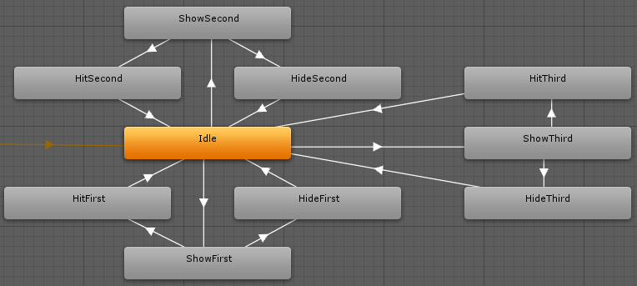

Abbildung 47: Shooting Gallery, Zielscheibe Animation Controller

* **Ente**

Das zweite abzuschiessende Objekt ist eine Gummiente, die sich auf einer festgelegten Bahn mit zufälliger Geschwindigkeit nach vorne und hinten bewegt.

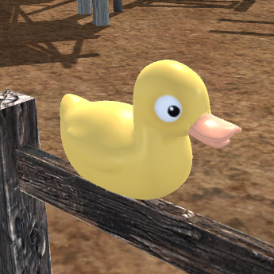

Abbildung 48: Shooting Gallery, Ente

Am Anfang und Ende der Bahn befinden sich jeweils Trigger, die ausgelöst werden, sobald sich das Mesh der Ente damit überschneidet. In diesem Moment ändert sich die Bewegungsrichtung der Ente und eine neue Geschwindigkeit wird zufällig zwischen einem definierten Bereich gewählt.

Bei einem Treffer wird der Winkel zwischen der aktuellen Kamera und der Ente berechnet und entsprechend ein Impuls auf die Ente angewandt, damit sie in die korrekte Richtung davonfliegt. Sobald die Ente keinen Kontakt mit der Oberfläche mehr hat auf der sie sich bewegt, wird ein Event losgeschickt um nach einer gewissen Zeitspanne die Position und Rotation wiederherzustellen und Punkte gutzuschreiben. Bei einem Treffen ist zudem ein Audiofeedback (Quaken) zu hören.

Weil das gefundene Model der Ente für die Anwendungszwecke viel zu detailliert war, musste aus Performancegründen mit Blender eine Reduktion der Faces erfolgen. Von ehemals 7160 sind noch 1288 Faces übrig geblieben. Dank der Textur und der Distanz, die zwischen dem Spieler und der Ente liegt, fällt der Unterschied nicht auf.

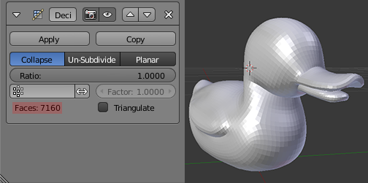

Abbildung 49: Shooting Gallery, Ente mit vielen Details

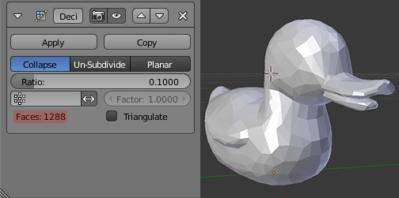

Abbildung 50: Shooting Gallery, Ente mit reduzierten Details

* **Punktesystem**

Nebst der bereits verstrichenen Zeit ist in einer Ecke als UI-Element die erspielte Punktzahl sichtbar. Die beiden abzuschiessenden Ziele (Ente und Zielscheibe) stellen öffentliche, statische Delegates (Events) zur Verfügung, mittels denen andere Objekte Methoden registrieren können. Wird also beispielsweise eine beliebige Ente abgeschossen, wird die Methode aufgerufen.

Die Klasse, welche für die Punkteberechnung und –darstellung zuständig ist, registriert entsprechend eine Methode, welche als Parameter die erspielten Punkte erhält. Somit kann dort sauber Buch geführt werden über den aktuellen Punktestand und ihn als GUI-Element anzeigen.



## Model-Viewer

Da der CAVE nicht nur zum Spielen gedacht ist, zeigt diese zweite Demo noch ein weiteres Anwendungsgebiet. Es handelt sich um mehrere Operationssäle, welche begangen werden.

Die gesamte Umgebung ist statisch, einige Personen haben vordefinierte Animationen.

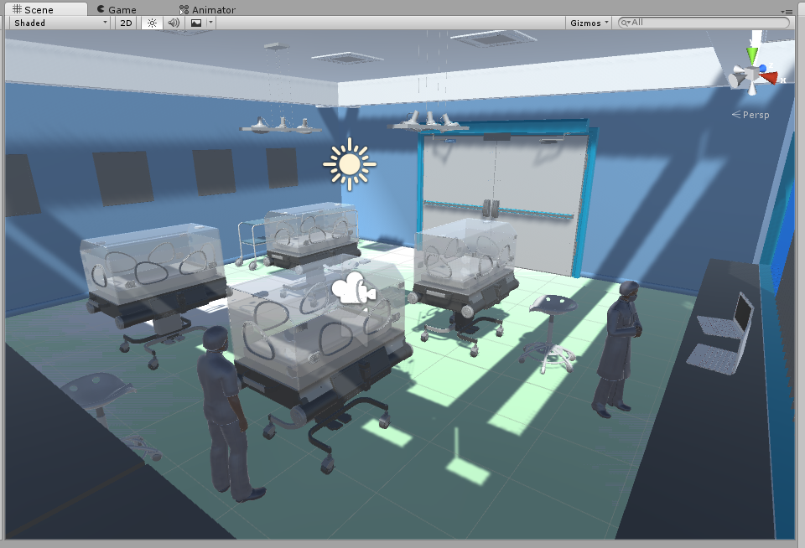

Abbildung 51: Model-Viewer OP Raum 1

* **Modelle**

Es werden Modelle von Dosch verwendet, welche bereits im Besitz der BFH sind (<http://www.doschdesign.com/>).

Es folgt eine Auflistung der verfügbaren Personen und Räume. Auf die Detailliste aller Equipment wird hier Verzichtet, siehe Anhang.

|  |  |  |
| --- | --- | --- |
| Person | Infos |  |
| Surgeon | Person a1 | 19 Actions, 2 Sounds |
| SurgeonAssistant | Person a2 | 4 Actions |
| TOA | Person a3 | 6 Actions |
| TOA | Person a4 | 4 Actions |
| OPattendant | Person a5 | 8 Actions |
| Anesthetist | Person a6 | 7 Actions |

Tabelle 10: Personen Modelviewer

|  |  |  |
| --- | --- | --- |
| Raum | Infos |  |
| MedicalRoom01 | CT Raum mit Kontrollraum |  |
| MedicalRoom02 | Zahnarzt |  |
| MedicalRoom03 | Zahnarzt schlicht |  |
| MedicalRoom04 | Bettenzimmer |  |
| MedicalRoom05 | Babystation |  |
| MedicalRoom06 | Zahnarzt mit Vorzimmer |  |
| MedicalRoom07 | Patientendoppelzimmer |  |
| MedicalRoom08 | Quadratisches Zahnarztzimmer |  |
| MedicalRoom09 | Psychiater |  |
| MedicalRoom10 | Fitnessstudio |  |

Tabelle 11: Räume Modelviewer

* **Szenen**

Für jeden verfügbaren Raum ist eine vordefinierte Szene erstellt, in welcher mit dem WAND herumnavigiert werden kann.

* **Hauptmenu**

Die Szenen können über ein statisches Menu geladen werden.

## App Drittpartei

Dieser Anwendungsfall soll aufzeigen, dass nicht nur konkret auf das umgesetzte Unity Plugin hin erarbeitete Applikationen problemlos verwendet werden können. Ausgewählt wurde das mit Unity 5 ausgelieferte Beispielrpojekt namens „Standard Assets Example Project“.

Die Integrierung des Plugins verlief einwandfrei und das Spiel konnte erfolgreich in 3D im CAVE gespielt werden. Alle Elemente, zum Beispiel die Anzeige der UI Elemente auf einem spezifischen Screen, verursachen keinerlei Schwierigkeiten.

Der nachfolgende Screenshot zeigt die Aufteilung der Viewports nach dem Aktivieren des Plugins.

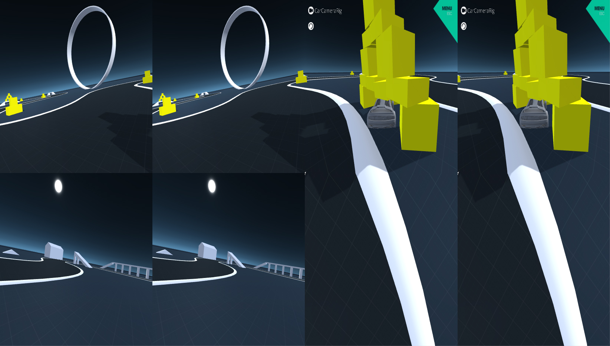

Abbildung 52: Standard Assets Example Project mit Unity Plugin

# Abbildungsverzeichnis

Abbildung 1: Prototyp 1 Projekt 2 4

Abbildung 2: Prototyp 2 Projekt 2 4

Abbildung 3: CAVE BFH 5

Abbildung 4: Infrastruktur CAVE 6

Abbildung 5: PPT Eyes, Quelle: www.worldviz.com 7

Abbildung 6: PPT Wand, Quelle: www.worldviz.com 7

Abbildung 7: Gamepad, Quelle: www.androidrundown.com 8

Abbildung 8: Frustum (stackoverflow.com) 9

Abbildung 9: UnityPlugin Frustum 1 10

Abbildung 10: UnityPlugin Frustum 2 10

Abbildung 11: Vergleich FoV 120 & 60 Grad 10

Abbildung 12: UnityPlugin Frustum GGM 11

Abbildung 13: Unity Plugin, virtueller CAVE 12

Abbildung 14: Virtueller Wand und Eyes 13

Abbildung 15: Unity Plugin, Schnittpunkt Wand / CAVE 14

Abbildung 16: Zuordnung Schnittpunkt CAVE und Unity Server 15

Abbildung 17: Wand Button Zuordnung 15

Abbildung 18: Inputmanager Unity 17

Abbildung 19: Beispielverbindung VRPN 18

Abbildung 20: Unity Plugin, Settings Wand 21

Abbildung 21: Unity Plugin, Settings Eyes 22

Abbildung 22: Unity Plugin, Settings Sekundäre Kameras 23

Abbildung 23: Unity Plugin, Settings Cave 23

Abbildung 24: Unity Plugin, Settings System 23

Abbildung 25: Unity Plugin, Klassendiagramm 25

Abbildung 26: Unity Plugin, Export Package 31

Abbildung 27: Unity Plugin, Export Package Selection 31

Abbildung 28: Kopieren des UnityPlugins 32

Abbildung 29: Unity Plugin, Import Package 32

Abbildung 30: Hinzufügen Cave-Prefab 33

Abbildung 31: Shooting Gallery Ingame 35

Abbildung 32: Desert Model, Quelle: Unity Asset Store 36

Abbildung 33: Shooting Gallery, Rotation des Gewehrs 37

Abbildung 34: Shooting Gallery, Rauch 37

Abbildung 35: Shooting Gallery, Zielscheibe 38

Abbildung 36: Shooting Gallery, Zielscheibe Animation Controller 38

Abbildung 37: Shooting Gallery, Ente 39

Abbildung 38: Shooting Gallery, Ente mit vielen Details 39

Abbildung 39: Shooting Gallery, Ente mit reduzierten Details 40

Abbildung 40: Model-Viewer OP Raum 1 41

# Tabellenverzeichnis

Tabelle 1: CaveMain Methoden 26

Tabelle 2: CaveMain Enums 26

Tabelle 3: Eyes Methoden 26

Tabelle 4: Wand Methoden 27

Tabelle 5: CameraManager Methoden 28

Tabelle 6: CameraManager Enums 29

Tabelle 7: CameraContainer Methoden 29

Tabelle 8: FrustumManager Methoden 29

Tabelle 9: Personen Modelviewer 41

Tabelle 10: Räume Modelviewer 41

# Quellcode snippets

Quellcode 1: Raycast 14

Quellcode 2: was ist das ?! 16

Quellcode 3: Joystick Handling 16

Quellcode 4: VRPN Wrapper 19

Quellcode 5: VRPN-Positonhandling 20

Quellcode 6: CameraManager 28

Quellcode 7: API 30

# Glossar

Todo

# Literaturverzeichnis

todo

# Anhang

Todo

# Selbständigkeitserklärung

Ich bestätige, dass ich die vorliegende Arbeit selbstständig und ohne Benutzung anderer als der im Literaturverzeichnis angegebenen Quellen und Hilfsmittel angefertigt habe. Sämtliche Textstellen, die nicht von mir stammen, sind als Zitate gekennzeichnet und mit dem genauen Hinweis auf ihre Herkunft versehen.

Ort, Datum:

Unterschrift:

1. Nvidia Mosaic - <http://www.nvidia.com/object/nvidia-mosaic-technology.html>